УО «Гомельский государственный профессиональный технологический лицей»

Опорные конспекты
по спецтехнологии охранно-пожарной сигнализации

Составитель
преподаватель
спецтехнологии ОПС
Зиновьева Л. М.

Гомель

Охранные извещатели
Охранный извещатель - это техническое средство охранной сигнализации, предназначенное для обнаружения проникновения (попытки проникновения) и формирования извещения о проникновении (попытке проникновения).
По виду зоны, контролируемой извещателем, охранные извещатели подразделяют на:
- точечные (электроконтактные, магнитоконтактные)
- линейные (емкостные, активные оптико-электронные)
- поверхностные (омические, ударно-контактные, вибрационные (пьезоэлектрические, сейсмические), акустические);
- объемные (ультразвуковые, радиоволновые, пассивные инфракрасные, комбинированные).
Точечные извещатели:
-электроконтактные извещатели - охранные извещатели, формирующие извещение о проникновении (попытке проникновения) при изменении расстояния между его конструктивными электрическими элементами. В настоящее время электроконтактные извещатели – это тревожные извещатели автоматические, или ручные (ножные) приводимые в действие пользователем вручную (ногами). Выдача сигнала электроконтактными извещателями может проводиться как путем размыкания контактов, так и передачей сигнала по радиоканалу (на частоте 433 МГц). Тревожные извещатели ручного (ножного) неавтоматического способа приведения в действие устанавливаются в местах, удобных для пользователя, таким образом, чтобы исключить возможность случайного нажатия. Места их установки (кроме извещателей, устанавливаемых в коридорах) должны быть скрыты от наблюдения посторонними лицами. В качестве тревожных извещателей для скрытного использования необходимо применять извещатели, конструкция которых позволяет реализовать данную функцию (например, педальные извещатели или тревожные кнопки (брелоки) с передачей тревожного извещения по радиоканалу). При организации ручной тревожной сигнализации на объекте на основе кнопок (брелоков) с передачей тревожного извещения по радиоканалу в обязательном порядке должен устанавливаться и проводной ручной тревожный извещатель для возможности дублирования тревожного извещения. Ручные тревожные извещатели в коридорах по пути транспортировки материальных ценностей (денег, ювелирных изделий) должны устанавливаться на стенах на высоте 700-800 мм от пола. Интервал и места их установки указываются в проекте.
В один шлейф допускается подключать только средства подачи тревожных извещений, установленные в одном помещении. Использование ручной тревожной сигнализации не должно сопровождаться звуковой сигнализацией в помещении, в котором оно было использовано.
Охранные извещатели кнопочного типа используются для скрытой блокировки отдельных предметов. При монтаже извещатели кнопочного типа устанавливаются в предварительно высверленные (вырезанные) по размерам извещателей отверстия в подставках (столах, полу и т.п.) таким образом, чтобы над поверхностью подставки находился только нажимной элемент, который при установке на него блокируемого предмета утапливался бы до уровня поверхности подставки. Места паек и выводы до ответвительной коробки изолируются ПВХ трубками.
Рис.1. Извещатели электроконтактные (тревожная кнопка).
Магнитоконтактный извещатель - охранный извещатель, формирующий извещение о проникновении (попытке проникновения) при изменении магнитного поля, создаваемого его чувствительными элементами; предназначены для блокировки различных строительных конструкций на открывание (двери, окна, люки, ворота и т.п.). Магнитоконтактный извещатель состоит из герметизированного магнитоуправляемого контакта (геркона) (рис 1) и магнита в пластмассовом или металлическом немагнитном корпусе.

Рис 1. Геркон
Геркон (герметичный контакт) представляет собой чаще всего две или три (в случае переключающихся контактов) пермаллоевые пластины, герметично заваренные внутрь стеклянного баллона в среде азота высокого давления. Эта технология исключает возникновение и протекание внутри геркона окислительных процессов. Покрытие контактных деталей тонкой пленкой благородных металлов обеспечивает геркону низкое переходное сопротивление (0,05-0,15 Ом), высокую износостойкость. Свои параметры герконы обеспечивают в широком диапазоне температур (от 60 до +180 С) при максимальной влажности (до 100%) окружающей среды.
Элементы извещателя крепят непосредственно к поверхности блокируемого элемента со стороны охраняемого помещения. Магнит размещают, как правило, на подвижной части охраняемой конструкции (например, двери), а геркон с проводами и коммутационными приспособлениями на ее стационарной части (дверном косяке). Крепление извещателя на деревянной поверхности производится шурупами, на металлической — винтами с прокладкой из дерева, текстолита или гетинакса толщиной 25-30 мм, а на стеклянной — клеем. Диэлектрическая прокладка устанавливается как под модуль геркона, так и под модуль магнита. Модули геркона и магнита устанавливаются на блокируемый элемент параллельно друг другу (извещатели для открытого монтажа), или соосно (извещатели для скрытого монтажа). Нарушение параллельности или соосности узлов магнитоконтактных извещателей, их нежесткое крепление, некачественная пайка или замена ее скруткой могут приводить к ложным срабатываниям извещателей. На каждый блокируемый элемент устанавливается по одному извешателю на расстоянии до 20 см от его вертикальной линии раскрыва.
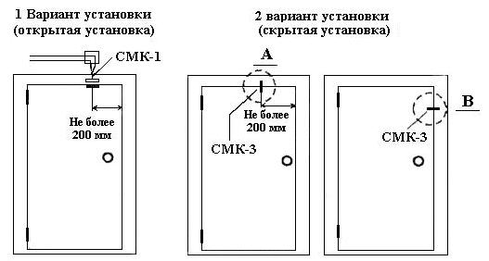
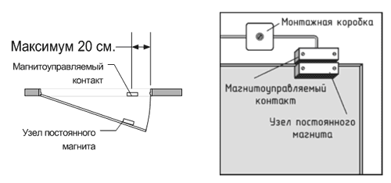
Рис 2. Варианты установки магнитоконтактных извещателей
В шлейф сигнализации извещатель включается с помощью гибких выводов, имеющихся в модуле геркона с пропайкой мест соединения. Места пайки изолируют полихлорвиниловой трубкой. Типичными представителями данного класса изделий являются извещатели СМК. Магнитоконтактные извещатели характеризуются двумя основными параметрами – расстоянием срабатывания и расстоянием отпускания.
Расстояние срабатывания – максимальное расстояние между герконосодержащим узлом и приближаемым к нему магнитосодержащим узлом извещателя, при котором извещатель выдает извещение «Норма».
Расстояние отпускания – минимальное расстояние между герконосодержащим узлом и отводимым от него магнитосодержащим узлом извещателя, при котором извещатель выдает извещение «Тревога».
Эти параметры влияют на установку извещателя на строительной конструкции: чем больше расстояние отпускания, тем ближе к краю раскрыва двери (окна, форточки) необходимо устанавливать извещатель.
В зависимости от способа установки различают накладные, для открытой установки, (СМК-1, MPS 20, MPS 45, MPS 50) и врезные, для скрытой установки, (СМК-2, СМК-3, MPS 5, MPS 10) магнитоконтактные извещатели. Извещатели охранные ИО 102-2 (СМК-1) (на рисунке) предназначены для блокировки дверных и оконных проемов, др. строительных, конструктивных элементов зданий и сооружений на открывание или смещение, организаций устройств типа «ловушка» на любых объектах как производственных так и жилых.
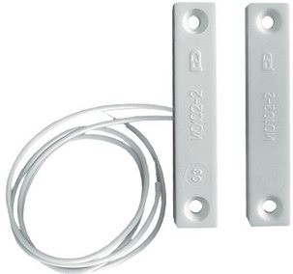
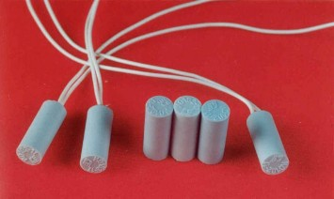
Рис.4. Извещатель СМК-3

Рис 3. Извещатель СМК-1
Извещатели охранные ИО 102-11М (СМК-3) предназначены для блокировки дверных и оконных проемов, др. строительных, конструктивных элементов зданий и сооружений на открывание или смещение, организаций устройств типа «ловушка» на любых объектах как производственных так и жилых. Извещатели охранные ИО 102-11М (СМК-3) предназначены для скрытого монтажа на деревянные конструкции.

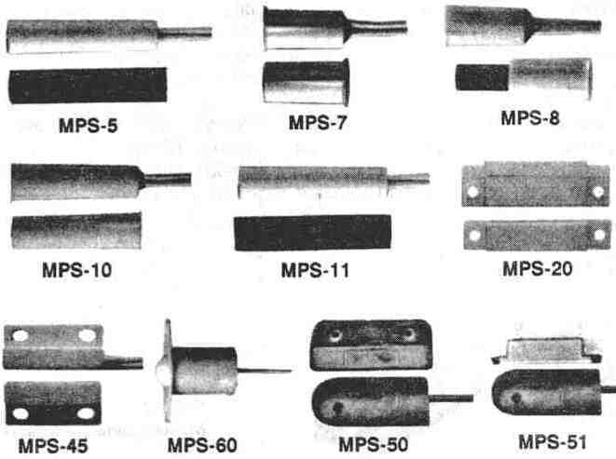

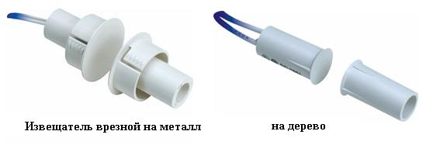
Рис.5. Магнитоконтактные извещатели
Линейные извещатели:
-емкостные - предназначены для блокировки металлических шкафов, сейфов, отдельных предметов, создания защитных заграждений. Их принцип действия основан на регистрации величины, скорости и длительности изменения электрической емкости подключаемых к извещателю предметов или размещаемого на строительной конструкции провода относительно «земли» или специального экрана. Экран изготавливается из провода или металлизированного материала и устанавливается за защищаемым предметом (например, за задней стенкой сейфа), тем самым создавая определенную емкость между экраном и предметом. При достижении пороговых значений величины, скорости и длительности изменения емкости извещатель формирует тревожное извещение. При установке защищаемых металлических предметов на бетонных и других полах с низким сопротивлением под предметы необходимо подкладывать изоляционный материал (например, резиновый коврик). При работе двух извещателей в одном помещении их соединяемые провода должны располагаться не ближе 0,7 м друг от друга, а расстояние между защищаемыми предметами должно быть не менее 2 м. На расстоянии не менее 10 м от защищаемых предметов должны отсутствовать электрические установки мощностью более 1 кВт. На расстоянии не менее 1 м от защищаемых предметов должны отсутствовать посторонние металлические предметы объемом более 2 м³. Если за стеной, у которой установлены защищаемые предметы, возможно движение людей или других объектов, их необходимо отодвинуть от стены не менее чем на 20 см. Сопротивление заземления извещателя не должно превышать 4 Ом. Типичными представителями данного класса изделий являются извещатели «Вернисаж», «Пик» и «Градиент».
Активные оптико-электронные извещатели – это извещатели охранные, формирующие тревожное извещение при изменении отраженного инфракрасного излучения (однопозиционные извещатели), или прекращении (изменении) принимаемого инфракрасного излучения (двухпозиционные извещатели), вызванного движением нарушителя в зоне обнаружения.
Инфракрасные активные оптико-электронные извещатели предназначены для блокировки прямолинейных участков охраняемого объекта. Как правило, имеют двухблочную конструкцию и состоят из блока излучателя (БИ) и блока фотоприемника (БФ), образующих оптическую систему. Излучатель (светодиод) формирует поток инфракрасного излучения (инфракрасный луч) с заданными характеристиками, который попадает на приемник. Появление в зоне обнаружения (ЗО) извещателя оптически непрозрачного объекта вызывает прерывание ИК луча (или снижение его мощности), попадающего в приемник. Приемник анализирует величину и длительность этого прерывания и в соответствии с заданным алгоритмом формирует извещение о тревоге путем изменения сопротивления контактов, подключаемых к ШС. Также встречаются извещатели, имеющие одноблочную конструкцию, оптическая система которых состоит из излучателя и фотоприемника, объединенных в одном корпусе, а также светоотражателя. Входные окна БИ и БФ обычно закрыты специальными фильтрами (иногда эти фильтры выполнены одним целым с крышкой корпуса извещателя). Схема активного ИК извещателя представлена на рисунке 1. Прерывание ИК луча (или снижение его мощности), попадающего в приемник, происходит при пересечении его посторонним объектом, пропадании электропитания, сильном ухудшении метеоусловий, разъюстировки излучателя и приемника. Зона обнаружения ИК активного оптико-электронного извещателя обычно составляет 3-6 см. Протяженность может достигать 300 м.
Для сокращения количества ложных срабатываний необходимо:
-тщательно производить юстировку блоков ИК активных извещателей;
-при установке блоков ИК активных извещателей на некапитальных конструкциях учитывать, что в результате подвижек почвы возможна разъюстировка пары излучатель_приемник;
-регулярно проводить регламентные работы в весенний и осенний периоды (сезонное техническое обслуживание).

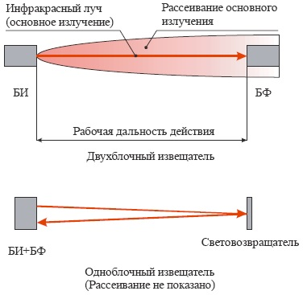 Рисунок 1. Схема активного ИК извещателя
К ним относятся двухлучевые активные ИК извещатели наружного применения VMX-150, VMX-300, VMX-450, AX-200PLUS, Вектор-8, СПЭК-5,7.
AX/100/200PLUS – серия активных ИК извещателей с дальностью действия до 60 м при установке на улице. Цепь автоматического контроля отслеживает изменения уровня сигнала, вызванные сменой погодных условий, и обеспечивает стабильную детекцию даже при потере 99% энергии лучей. Регулируемое время прерывания позволяет отфильтровывать возможные нежелательные срабатывания, вызываемые маленькими быстродвижущимися объектами. В сочетании с морозостойким герметичным корпусом и защитой от засветки это делает извещатели серии готовыми к работе даже в самых тяжелых условиях.

Поверхностные извещатели - это извещатели, формирующие извещение о проникновении (попытке проникновения) при механическом воздействии на блокируемую поверхность строительной конструкции или пересечении нарушителем зоны обнаружения в виде плоскости. К ним относятся омические, ударно-контактные, вибрационные (пьезоэлектрические, сейсмические), акустические извещатели.
Омические извещатели – самый простой тип извещателей, которые представляют собой тонкий металлический проводник, специальным образом закрепленный на охраняемом предмете, конструкции. Любое физическое воздействие на охраняемый объект приведет к разрыву проводника, тем самым нарушится целостность ШС. Извещатели омические «Фольга» АЛ-1-Т-0,02х10, «Фольга-С», «Провод».
«Фольга». Рекомендуемое применение - блокировка стеклянных конструкций, где не предъявляются повышенные требования к интерьеру: склады, помещения производственного и хозяйственного назначения.
Извещатели поставляются рулонами, при ширине ленты 10 мм и толщине 0,02 мм. Допускается применять алюминиевую фольгу толщиной 0,008 - 0,03 мм и шириной 6 - 10 мм. Извещатель «Фольга-С» состоит из самоклеящейся фольги и зажимов для нее. Клеевой слой покрыт защитной пленкой. Поставляется рулонами длиной 5 - 20 м, шириной 10 мм и толщиной 0,014 мм.
Блокировка алюминиевой фольгой производится её приклеиванием по периметру стеклянных полотен на расстоянии:
2 - 10 мм - от боковой стороны деревянной рамы;
10 - 15 мм - от боковой стороны металлической рамы;
до 50 мм - от нижней стороны рамы в сухих, отапливаемых помещениях;
150 - 200 мм - от нижней стороны рамы во влажных и неотапливаемых помещениях.
«Провод». Для защиты строительных конструкций (двери, люки, ворота, некапитальные стены, перегородки и т. п.) на разрушение (пролом) используется провод типа НВМ сечением не более 0,2 мм² или аналогичный по параметрам. Провод должен прокладываться по внутренней стороне строительных конструкций по всей площади параллельно контурным линиям и крепиться скобами с шагом не более 200 мм. Под скобу должна быть подложена неразрезанная полихлорвиниловая трубка длиной 10 мм. Расстояние между проводами должно быть не более 200 мм. При открытом способе прокладки провод крепится непосредственно к поверхности строительной конструкции с последующей защитой его от случайных (либо преднамеренных) повреждений фанерой, оргалитом или другим материалом. При скрытом способе прокладки провод прокладывают и крепят в бороздах глубиной и шириной не менее двух диаметров провода с последующей шпатлевкой и закрашиванием. При любом способе прокладки провода на каждые 5 м² блокируемой поверхности должна быть установлена ответвительная коробка. Коробки устанавливаются на максимальной высоте блокируемой строительной конструкции. Блокировка внутренних металлических решеток должна производиться обвиванием горизонтальных и вертикальных прутьев проводом с шагом витка 30 - 70 мм. В местах пересечения прутьев решетки проводом делается узел, который должен охватывать оба прута. Переход провода с одного прута на другой должен производиться по строительному проему скрытым способом в штробе. Провод в штробе крепится с последующей шпатлевкой. В местах крепления на провод должна быть надета неразрезанная полихлорвиниловая трубка длиной 10 мм. Решетки из металлических трубок (фальшрешетки) допускается блокировать пропусканием провода через все трубки. По окончании монтажа решетка и провод окрашивается масляной краской одного цвета.
Ударно-контактный извещатель – это извещатель, формирующий извещение о проникновении (попытке проникновения) при нормированном ударном воздействии на контролируемую поверхность строительной конструкции охраняемого объекта (ДИМК, «Окно-6»).
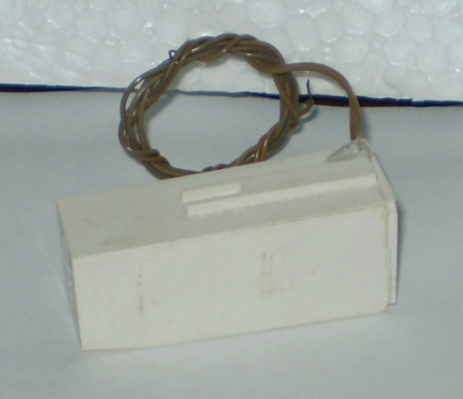
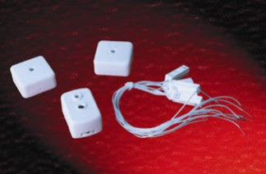
Рис. 6. Ударно-контактные извещатели ДИМК и «Окно-6»
Ударно-контактные извещатели обеспечивают регистрацию разрушения стеклянного полотна различной толщины и устойчивы к неразрушающим воздействиям на стекло в виде низкочастотных колебаний от работы автотранспорта, раскатов грома и т.п. Принцип действия ударно-контактных извещателей основан на размыкании шлейфа сигнализации при попытках разрушения поверхности. Извещатель ДИМК состоит из жестко закрепленного геркона и постоянного магнита, размещенного на инерционной пластине. В нормальных условиях контакты геркона замкнуты под действием постоянного магнита. При ударе по блокируемой поверхности инерционная пластина приходит в движение, магнит отходит от геркона, контакты которого размыкаются, коммутируя шлейф сигнализации. Извещатель устанавливается на строительной конструкции вертикально, выводами вверх, на высоте не более 2м от основания конструкции и не менее 200 мм от рамы из расчета один извещатель на 3,2м². Извещатель «Окно-6» состоит из блока обработки сигналов (БОС) и до 15 датчиков разбития стекла (ДРС). БОС состоит из основания, на котором установлена печатная плата с радиоэлементами, и съемной крышки, пломбируемой монтажной организацией.
Под крышкой БОС расположены:
- индикатор, выведенный на лицевую панель БОС;
- колодки для подключения линии соединения БОС с датчиками ДРС, проводов электропитания извещателя и шлейфа сигнализации (ШС);
- перемычки «1» и «2» для управления режимами индикации извещателя.
Принцип действия основан на преобразовании с помощью ДРС энергии упругих колебаний, возникающих при разрушении стекла, в электрический сигнал (контакты геркона ДРС дребезжат, коммутируя шлейф сигнализации). Обработка этого сигнала осуществляется электронной схемой БОС, который выдает тревожное извещение в шлейф ПКП резким увеличением потребляемого тока.
Вибрационные извещатели. Принцип действия вибрационных извещателей основан на явлении пьезоэффекта. В качестве чувствительного элемента в них используется пьезоэлектрическая пластина, вырабатывающая электрический сигнал при воздействии на нее вибраций. Явление пьезоэффекта – способность кристаллов некоторых веществ, например, кристаллов кварца, преобразовывать механическую энергию в электрическую и наоборот. Механическая сила, приложенная к такому кристаллу, вызывает появление на ее поверхностях электрических зарядов и, наоборот, приложенное электрическое напряжение вызывает в нем электрическую деформацию. К извещателям вибрационного типа относятся пьезоэлектрические и сейсмические.
Пьезоэлектрические извещатели предназначены для блокировки строительных конструкций (стены, пол, потолок) и отдельных предметов (металлических шкафов, сейфов, банкоматов) на разрушение с помощью ударов, пиления или сверления. Принцип действия основан на преобразовании механических колебаний датчиками сигналов вибрации (ДСВ) в электрический сигнал. Чувствительный элемент – пьезоэлектрическая пластина, реагирующая на вибрации строительной конструкции, возникающие при разрушении. Электрический сигнал с преобразователя поступает в электронную схему извещателя, которая его обрабатывает в соответствии с определенным алгоритмом и при необходимости формирует тревожное извещение. Площадь, контролируемая одним извещателем (ДСВ), установленным на сплошной бетонной или кирпичной стене, ограничена окружностью с радиусом, как правило, не превышающим 2 м. Исходя из этого, эти извещатели могут быть использованы со 100 и 75%-ным охватом защищаемой поверхности. При 100%-ном охвате защищаемая поверхность полностью вписывается в окружность зоны обнаружения извещателя. При 75%-ном охвате, наоборот, окружность зоны обнаружения извещателя полностью вписывается в защищаемую поверхность. В зависимости от площади защищаемой строительной конструкции их охрана может осуществляться одним или несколькими извещателями. При защите строительных конструкций место установки извещателя следует выбирать так, чтобы площадь отдельных незащищенных участков не превышала 0,1 м².
При этом в радиусе 1 м от места крепления извещателя не должно быть мест крепления труб и батарей систем водоснабжения и отопления, а также должны отсутствовать ударные помеховые воздействия с наружной стороны строительной конструкции в зоне действия извещателя. Устанавливаются непосредственно на строительной конструкции, радиус действия зависит от вида блокируемой поверхности.

R А₁ R

>100% >75%

Рис. 7. Полная защита конструкции Рис. 8. Основная защита конструкции
A₁-извещатель
R-радиус действия извещателя.

К пьезоэлектрическим извещателям относятся «Vibro», «VIB-2000» «ES-300», «Шорох-2», «Шорох-2-10».

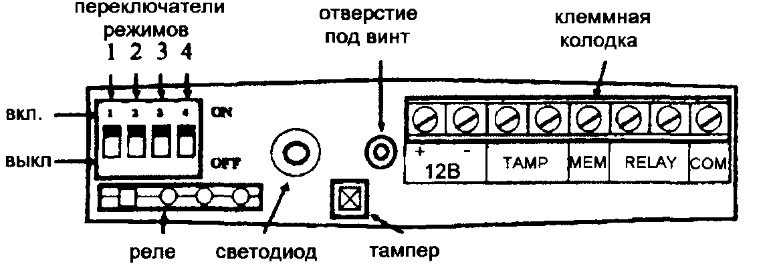
Рис.9. Плата извещателя «Vibro».
На плате расположены элементы:
Клеммная колодка, тампер, индикаторный светодиод, тампер, переключатели режимов:
1 – выбор режимов (рабочий-of, обучения-on);
2,3 – переключатели (тест, рабочая память, первая тревога, память последовательности);
4 – переключатель чувствительности).
Клеммная колодка:
+ - 12V - питание 12В, защищенное от переполюсовки;
ТАМР – НЗ тамперный переключатель, размыкается при снятии верхней крышки;
МЕМ - фиксация тревоги (память). Подается сигнал Снятие/Взятие охранной системы. Постановка на охрану очищает все индикации тревоги;
RELAY- НЗ реле, размыкается при тревоге;
СОМ - связь между VIBRO извещателями. Соединяется со всеми извещателями в этой же зоне.
Сейсмический извещатель - вибрационный охранный извещатель, принцип действия которого основан на преобразовании энергии упругих колебаний, возникающих при механических и термических воздействиях на твердые тела, в электрические сигналы чувствительным элементом - биморфным датчиком (биморфный датчик – это датчик, представляющий собой композицию из двух сложенных вместе пьезоэлектрических пластин с разными свойствами, при этом к корпусу датчика крепится только один конец пластин, остальные концы свободно двигаются, «висят». В результате такой композиции получается датчик (микрофон), который чувствителен только к колебаниям в очень узком диапазоне 12 – 20 кГц и нечувствителен к колебаниям в другом частотном диапазоне). Сейсмические извещатели предназначены, в основном, для блокировки отдельных предметов (металлических шкафов, сейфов, банкоматов) на разрушение, фиксируют только реальное разрушение блокируемой поверхности, удары и другие неразрушающие воздействия не приводят к срабатыванию извещателя. Размеры контролируемой зоны зависят от материала, из которого изготовлен охраняемый объект. К сейсмическим извещателям относятся GM730, GM760, GM775.
Акустические извещатели - охранные извещатели, формирующие извещение о проникновении (попытке проникновения) при возникновении колебаний при разрушении остекленных конструкций в его зоне обнаружения. В качестве чувствительного элемента в акустических извещателях используется микрофон, улавливающий колебания акустических волн в зоне обнаружения извещателя, которые затем обрабатываются электрической схемой извещателя. По способу обработки сигнала извещатели делятся на извещатели с аналоговой обработкой (ИНС-206, RG-1, Авант-211) и с цифровой обработкой (GLASSTECH, АВАНТ-Glasstrek, STAR). Извещатели с цифровой обработкой сигнала более помехоустойчивы, не требуют настройки, но имеют ограничения по минимальному размеру блокируемого стекла. Извещателями с аналоговой обработкой сигнала можно блокировать окна с маленькими форточками.
Извещатель ИНС-206. Извещатель выполнен в пластмассовом корпусе, состоящем из крышки и основания. На крышке расположены световод и отверстие для микрофона. В основании расположена печатная плата. На печатной плате размещены: микрофон, микропроцессор (схема обработки), колодка подключения, три светодиодных индикатора, группа контактов для установки перемычек (JP1, JP2, JP3), тампер, регуляторы настройки. Чувствительный элемент извещателя микрофон принимает звуковые колебания воздушной среды и преобразует их в электрические сигналы. Электрический сигнал с микрофона поступает на схему обработки, которая в соответствии с заданным алгоритмом работы производит контроль электрических сигналов и формирование соответствующих извещений путем размыкания контактов выходного реле и включением светодиодных индикаторов. Извещатель имеет следующие режимы работы:
- режим «Включение» - после подачи напряжения питания индикаторы включаются примерно на 1 с. В течение этого времени контакты выходного реле разомкнуты. Затем индикаторы гаснут, и извещатель переходит в «Дежурный режим»;
- режим «Дежурный режим» - при отсутствии звуковых сигналов, характерных для разрушения стекла, контакты выходного реле замкнуты, индикаторы выключены;
- режим «Тревога» - при определенной форме и последовательности регистрации микрофоном низкочастотного и высокочастотного звуковых сигналов, возникающих при разрушении стеклянной поверхности, прибор формирует извещение «Тревога» размыканием контактов выходного реле и включением индикаторов на время не менее 2 с. После этого, при отсутствии новых сигналов о разрушении стекла, извещатель переходит в «Дежурный режим» - контакты реле замыкаются, индикаторы выключаются (при активизации функции «Память» - красный индикатор останется гореть до выключения питания, сохраняя информацию о выдававшемся извещателем тревожном извещении. При этом контакты выходного реле после окончания формирования извещения «Тревога» замыкаются, выдавая извещение «Дежурный режим»). В извещателе предусмотрено включение режима пониженной чувствительности извещателя при снятой перемычке «JP3».
Корректировка чувствительности извещателя по звуку бьющегося стекла:
1.Установите переключатель «JP1» в положение «GLASS», зелёный индикатор должен постоянно гореть;
2.Приведите в действие имитатор звука бьющегося стекла (подача ВЧ-сигнала);
3.Регулятором с маркировкой «GLASS CAL.» установите необходимую чувствительность извещателя, жёлтый и красный индикаторы должны загораться при каждой подаче сигнала имитатором.
Корректировка чувствительности извещателя по звуку удара:
1. Установите переключатель «JP1» в положение «SНОСК», жёлтый индикатор должен постоянно гореть;
2.Ударьте по контролируемому стеклу;
3.Регулятором с маркировкой «SНОСК СAL.» установите необходимую чувствительность извещателя, зелёный и красный индикаторы должны загораться при каждом ударе.
Проверка работоспособности извещателя ИНС-206 с помощью имитатора.
1.Переключателем на имитаторе устанавливается требуемый вид стекла.
2. Переключателем выбирается требуемый режим работы: «MAN» или «FLEX».
2.1. При выборе режима «FLEX» необходимо нанести неразрушающий удар по стеклу, блокируемому извещателем. Имитатор синхронно издаст звук разбивающего стекла. При правильной установке извещателя загорается красный светодиод (если нет – переставить извещатель).
2.2. Установив режим «MAN», проконтролируем, реагирует ли извещатель на ВЧ сигналы. При нажатии кнопки имитатор издаёт звук разбивающегося стекла, должен загореться зелёный светодиод (если нет – переставить извещатель).
Проверка работоспособности извещателя ИНС-206 без имитатора.
1.Имитировать низкочастотную составляющую звука (ударяя в ладоши, топнув ногой).
Мигание жёлтого светодиода говорит о приёме низкочастотной составляющей звука.
2. Имитировать высокочастотную составляющую звука (ударяя металлическим предметом по стеклу, погремев связкой ключей). Загорание зелёного светодиода говорит о приёме высокочастотной составляющей звука.
Если этого не произошло, вновь провести корректировку по звуку бьющегося стекла и по звуку удара.
Если расстояние от извещателя до самой удаленной точки охраняемой стеклянной поверхности не превышает 3 м, то рекомендуется перевести извещатель в режим пониженной чувствительности. Для этого установить перемычку «JP3» в положение «50%».
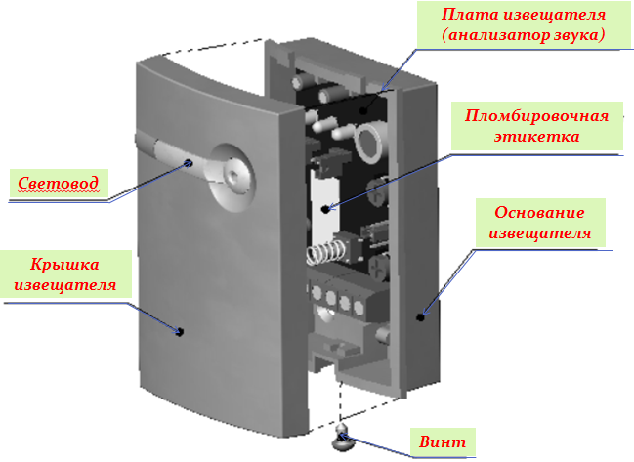

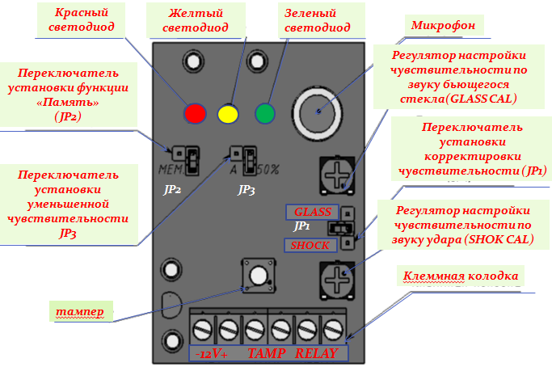
Рис. 10. Внешний вид и плата извещателя ИНС-206
Требования к установке акустических извещателей:
-устанавливают в помещении на капитальных стенах, не подверженных постоянным вибрациям;
-расстояние от извещателя до самой удалённой точки охраняемой стеклянной поверхности не должно превышать паспортных данных (для ИНС-206 - 10м);
-все участки охраняемого стекла должны находиться в пределах их прямой видимости, не рекомендуется маскировка извещателей;
-не допускается использование извещателей в помещении с уровнем звуковых шумов:
более 70 дБ в режиме номинальной чувствительности;
более 80 дБ в режиме пониженной чувствительности.
-в помещении на период охраны должны быть закрыты двери, форточки, отключены источники звуковым помех.
Средства тестирования акустических извещателей. При разрушении стекла формируется сложный акустический сигнал, спектр которого лежит в широком диапазоне частот. Действие звуковых пассивных извещателей основано на приеме и обработке этого акустического сигнала с помощью алгоритмов, позволяющих точно определить, является ли источником сигнала разбитие стекла или нет. В существующих алгоритмах обработки используются различные критерии оценки принятого акустического сигнала. Например, одноканальный метод анализа основан на регистрации высокочастотной составляющей спектра хорошо знакомого всем слышимого звука разбивающегося стекла. Однако, поскольку подобный звук может возникнуть при некоторых воздействиях, отличных от разбития стекла, данный метод не обладает необходимой помехоустойчивостью. В основе двухканального метода анализа лежит представление процесса разрушения стекла в виде двух этапов: сначала стекло деформируется (при этом возникают НЧ-колебания), затем разрушается с характерным звоном (ВЧ-колебания). Извещатели, использующие двухканальную обработку, сначала должны зарегистрировать низкочастотную составляющую спектра, а через определенное время после этого - высокочастотную составляющую. По такому принципу работают большинство современных извещателей. Для профессионального тестирования акустических извещателей (разбития стекла) используются специальные имитаторы звука разбиваемого стекла. В качестве инструмента для тестирования следует использовать специальный имитатор/тестер, воспроизводящий звуковые частоты, соответствующие звуку бьющегося стекла. Тестер должен иметь два режима работы: ручной и автоматический.
Ручной режим. В ручном режиме имитатор должен генерировать высокочастотную составляющую звука бьющегося стекла для регулировки составляющей «GLASS» извещателя.
Автоматический режим должен обеспечивать запуск имитатора после нанесения удара по стеклу. Для этого имитатор должен быть прислонен к поверхности стекла. Следует соблюдать аккуратность при нанесении ударов по стеклу, чтобы не разбить его.
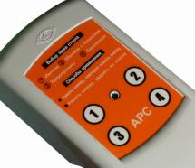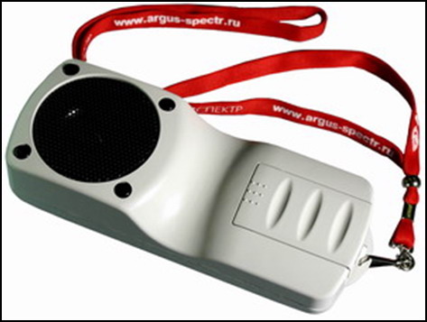
Рис.11. Имитатор «АРС»
Имитатор акустический разрушения стекла «АРС» предназначен для проверки работоспособности и контроля правильности установки на объекте извещателей, имеющих пассивный звуковой канал, например, поверхностных звуковых типа «Арфа» и совмещенных серии «Сова», а также аналогичных извещателей других производителей. Имитатор генерирует акустические сигналы, соответствующие высокочастотному компоненту звукового сигнала, возникающего при реальном разрушении стекол четырех типов: обычного без выпадения осколков;
- обычного с выпадением осколков; ударопрочного (покрытого защитной полимерной пленкой);
- закаленного. Выбор генерируемого сигнала осуществляется нажатием одной из четырех кнопок управления.
Имитатор «АРС» имеет два варианта генерируемых сигналов:
- по второму нажатию выбранной кнопки управления;
- по приходу низкочастотного акустического сигнала.
Имитация низкочастотного акустического сигнала осуществляется, например, при неразрушающем ударе ладонью по охраняемому стеклу или ударяя в ладоши.
Имитатор разбивания стекла «Астра-961» предназначен для проверки работоспособности и настройки чувствительности извещателей охранных поверхностных звуковых путем выдачи высокочастотной составляющей акустического сигнала, аналогичной возникающей при разбивании стекла.
Имитатор имеет два режима работы: «НОРМА» и «ЖДУЩИЙ».
Режим «НОРМА» используется для генерации ВЧ-составляющей акустического сигнала (при нажатии на кнопку включения высокочастотного сигнала на корпусе имитатора).
Режим «ЖДУЩИЙ» используется для генерации ВЧ-составляющей по приходу низкочастотной составляющей акустического сигнала.
Имитатор «FG-701». Предназначен для поверки работоспособности и настройки извещателей разбития стекла АВАНТ-211 и извещателей разбития стекла фирмы С&К (FG730, FG1625RFM, GBD-2).
Объемные извещатели – это охранные извещатели с объемной зоной обнаружения, обнаруживающие движение нарушителя в объеме;
-ультразвуковые извещатели предназначены для обнаружения движения в закрытом помещении. Принцип действия извещателей основан на эффекте Доплера: сигнал, отраженный от движущегося объекта, отличается от излученного сигнала по частоте. Излучатель и приемник – пьезокерамические преобразователи. Зона обнаружения извещателя имеет форму эллипсоида вращения или каплевидную форму. Если в помещении, заполненном ультразвуковым полем, отсутствуют движущиеся объекты, то частоты излучаемого и принимаемого сигналов совпадают. При наличии в помещении движущегося объекта на вход приемника будут поступать, согласно эффекту Доплера, ультразвуковые сигналы со сдвигом частоты относительно частоты излучения, что и будет зафиксировано извещателем в виде тревожного извещения.
- пассивные оптико-электронные извещатели (ПИК-извещатели) предназначены для обнаружения движущегося нарушителя по его инфракрасному излучению (тепловому). Принцип действия: оптическая система (линза Френеля, зеркало, комбинированная) собирает тепловое излучение из зоны обнаружения и фокусирует его на чувствительный элемент – пироприемник, который преобразует тепловое излучение в электрический сигнал и передает на схему обработки. В схеме обработки принятый сигнал сравнивается с пороговым значением и при превышении порога извещатель срабатывает (размыкаются или замыкаются контакты выходного реле). В зависимости от вида зоны обнаружения (широкий угол, штора, круговая, коридор) используются для защиты объемов (широкий угол), строительных конструкций (штора);
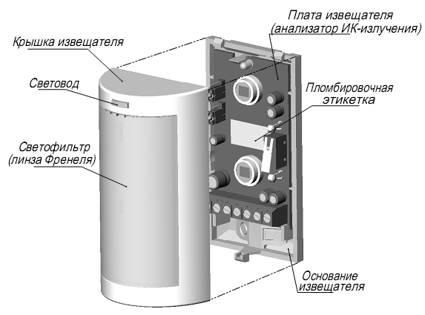
Рис. 12. Пассивный оптико-электронный извещатель ИНС-105

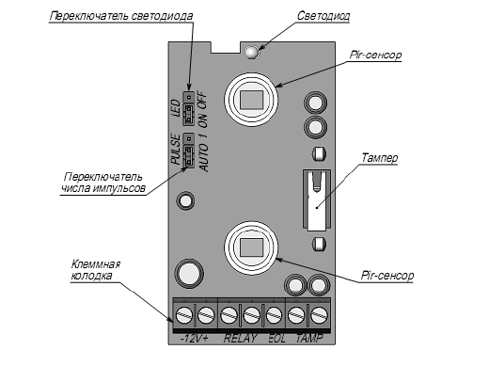
Рис. 13. Внешний вид платы ИНС-105
-радиоволновые извещатели применяются для охраны объемов закрытых помещений, внутренних и внешних периметров, отдельных предметов и строительных конструкций и формируют извещение о проникновении, вызываемом движением нарушителя в зоне обнаружения.
Принцип действия радиоволновых извещателей основан на эффекте Доплера. СВЧ – модуль, содержащий СВЧ – генератор, вырабатывает СВЧ-импульсы, излучаемые в охраняемое пространство с помощью рупорных, штыревых или кольцевых антенн. Если в этом пространстве нет движущихся предметов, то частота отраженного сигнала будет ровна частоте излучаемого. Если движение присутствует, то отраженный от движущегося предмета сигнал будет отличаться по частоте от излучаемого на величину доплеровского сдвига, который при скорости движения нарушителя от 0,3 до 3м/сек и длине СВЧ-волн 3см, находится в диапазоне от 20 до 200 Гц. Амплитуда отраженного сигнала зависит от отражающей поверхности нарушителя и расстояния до него. Отраженные СВЧ импульсы поступают на СВЧ- приемник, преобразуются в электрический сигнал и поступают в смеситель, куда также подаются СВЧ-импульсы от генератора. Смеситель работает в режиме синхронного детектирования и выделяет доплеровский сигнал, который обрабатывается в схеме обработки и поступает на анализатор сигнала, при превышении определенных установленных характеристик которого извещатель переходит в тревожный режим, коммутируя контактами выходного реле ШС или изменением тока в шлейфе сигнализации («ВОЛНА-5») и включая внутреннюю индикацию. Радиоволновые извещатели не реагируют на движение воздуха и акустические шумы, но подвержены влиянию вибрационных и электромагнитных помех.
Радиоволновой извещатель «ВОЛНА-5»
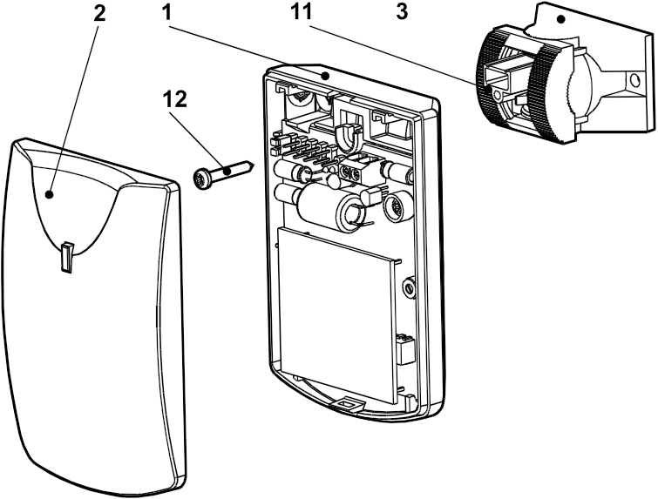

1-основание (с платой)
2-крышка съемная
3-кронштейн
11-отверстие для ввода проводов
12-шуруп

Рис.14. Устройство радиоволнового извещателя «ВОЛНА-5»
15
14
Рис.15. Плата радиоволнового извещателя «ВОЛНА-5».
5-регулятор дальности «Д»
6-контрольная точка «КТ»;
7- клеммы «+» и «-» для подсоединения ШС;
8-наборное поле с перемычками ТРЕВОГА («ОБР», «КЗ») и ТОК («1», «2», «3»);
9-светодиод;
10-отверстие для проводов;
13-крепежные отверстия;
14- СВЧ-модуль (антенна);
15-перемычка «U» для согласования по питанию.
Настройка радиоволновых извещателей производится двумя лицами без каких-либо приборов. Заключается она в максимально точном определении границ требуемой зоны обнаружения.
Зона обнаружения извещателя (как и у ультразвуковых извещателей) имеет форму эллипсоида вращения или каплевидную форму. Зоны обнаружения разных извещателей различаются только размерами. Радиоволновые извещатели бывают одно и двухпозиционные. Однопозиционные извещатели применяют для защиты объемов закрытых помещений и открытых площадок. Двухпозиционные - для защиты периметров;
- комбинированные извещатели представляют собой сочетание двух извещателей, построенных на разных физических принципах обнаружения, объединенных конструктивно и схемно в одном корпусе. Причем, схемно они объединены по схеме «И», т.е. только при срабатывании обоих извещателей формируется тревожное извещение. Наиболее широко распространена комбинация инфракрасного пассивного и радиоволнового извещателей (ИНС-307).
Рис.16. Внешний вид и устройство комбинированного извещателя ИНС-307.

Рис.17. Плата комбинированного извещателя ИНС-307.
Зоны обнаружения комбинированных извещателей должны максимально накладываться друг на друга. Комбинированные охранные извещатели обладают очень высокой помехоустойчивостью и используются для защиты помещений объектов со сложной помеховой обстановкой, где применение извещателей других типов невозможно или неэффективно.
- совмещенный извещатель–это извещатель, в корпусе которого размещены несколько извещателей с различным принципом действия, которые обнаруживают проникновение (попытку проникновения) независимо друг от друга, контролируя определенные параметры. Чаще совмещенные извещатели включают в себя пассивный инфракрасный извещатель и акустический для блокировки остекленных конструкций (реже магнитоконтактный и акустический). Основное назначение – блокировка остекленных конструкций от всех возможных способов разрушения стекла, так как акустические извещатели для блокировки остекленных конструкций обнаруживают только разбитие стекла. Размещением двух извещателей в одном корпусе экономятся средства на общем корпусе, блоке питания, плате и достигается эстетичность за счет уменьшения количества извещателей.
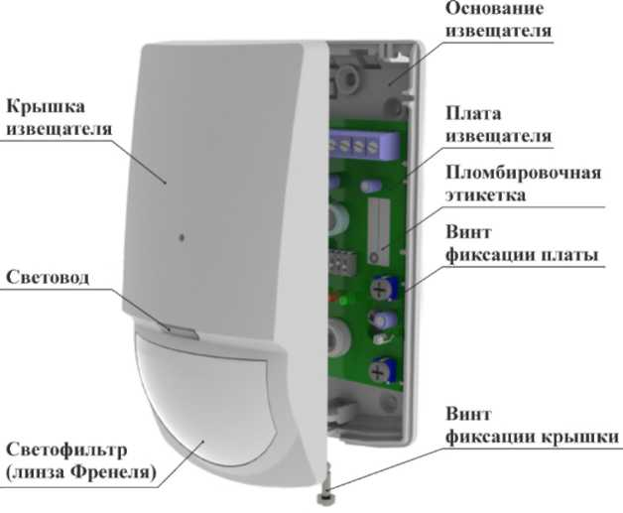
Рис. 18. Внешний вид совмещенного извещателя ИНС-409 («Штора»)

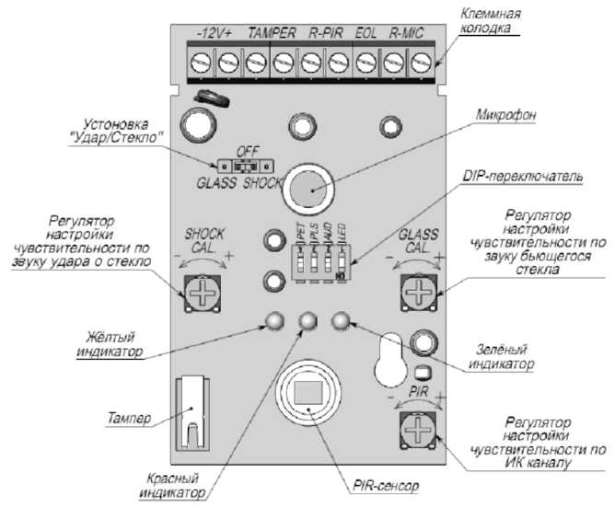
Рис.19. Плата совмещенного извещателя ИНС-409 («Штора»).

Шлейф охранной сигнализации - электрическая цепь, соединяющая выходные цепи охранных извещателей, включающая в себя вспомогательные (выносные) элементы (диоды, резисторы и т.п.) и соединительные провода и предназначенная для передачи на приемно-контрольный прибор извещения о проникновении (попытке проникновения) и неисправности, а в некоторых случаях и для подачи электропитания на охранные извещатели.
Чувствительность извещателя - численное значение контролируемого параметра, при превышении которого должно происходить срабатывание извещателя.

Влияние внешних факторов на работу извещателей
К основным внешним факторам, влияющим на работу извещателей, можно отнести акустические помехи и шумы, вибрации строительных конструкций, движение воздуха, электромагнитные помехи, изменения температуры и влажности окружающей среды, помехи в сети электропитания, техническую неукрепленность объекта.
Степень воздействия помех зависит от их мощности, а также от принципа действия тока или иного извещателя.
Акустические помехи и шумы создаются промышленными установками, транспортными средствами, бытовой радиоаппаратурой и т.д. Этот вид помех появляется вследствие неоднородности воздушной среды, колебание не жестко закрепленных остекленных конструкций и может служить причиной ложных срабатываний пьезоэлектрических, ударно-контактных, акустических и ультразвуковых извещателей. Кроме того, на работу ультразвуковых и акустических извещателей оказывают влияние ВЧ-составляющие акустических шумов.
Вибрации строительных конструкций вызываются железнодорожными составами, мощными компрессорными установками и т.п. Наиболее чувствительны к этим помехам ударно-контактные, радиоволновые, ультразвуковые и оптико-электронные извещатели.
Движение воздуха в охраняемой зоне вызывается тепловыми потоками вблизи отопительных устройств, сквозняками, вентиляторами и т.д. Наиболее подвержены этому влиянию ультразвуковые и пассивные оптико-электронные извещатели.
Электромагнитные помехи создаются мощными электро- и радиоустановками. Наиболее чувствительны к этим помехам радиоволновые и емкостные извещатели.
Следует отметить ряд специфических факторов, вызывающих ложные срабатывания извещателей только определенного типа. К ним относятся: движение мелких животных и насекомых, тепловое излучение осветительных приборов, попадание на извещатели прямых солнечных лучей и света фар транспортных средств.
Оповещатели
Оповещатели предназначены для подачи световых и звуковых сигналов тревоги, привлечения внимания персонала охраны, психологического воздействия на нарушителя, информирования персонала объекта. В зависимости от характера выдаваемых сигналов они подразделяются на световые, звуковые, речевые и комбинированные. Примененяются в системах охранной, пожарной, охранно-пожарной сигнализации, системах оповещения и управления эвакуацией людей при пожаре. Напряжение питания, потребляемая мощность оповещателей должна соответствовать аппаратуре, совместно с которой они работают. Степень защиты оповещателей, обеспечиваемая их корпусом (оболочкой), должна быть не ниже IP41.
Оповещатели световые. В качестве световых оповещателей используются лампы накаливания, светодиоды и импульсные газоразрядные источники света. Последние позволяют получить высокую интенсивность светового потока при малом токе потребления. Световые оповещатели устанавливаются в местах, удобных для визуального контроля - межвитринные и межоконные пространства, тамбуры выходных дверей.
Оповещатели звуковые. В качестве звуковых оповещателей применяются звуковые излучатели различных принципов действия:
- электромагнитные - сирены, звонки;
- электродинамические - громкоговорители;
- пьезоэлектрические.
Наиболее экономичными и эффективными являются пьезоэлектрические оповещатели. Они позволяют получить уровень звукового давления 90 - 110 дБ при напряжении питания 12В и токе потребления порядка 60 - 200 мА. Звуковые оповещатели устанавливаются на наружных фасадах зданий на высоте не менее 2,5 м от уровня земли; в помещениях они устанавливаются в местах удобных для контроля персоналом охраны и не доступных посторонним лицам.
Оповещатели речевые. В качестве речевых оповещателей используются громкоговорители. Основная сфера их применения — это системы оповещения и управления эвакуацией людей при пожаре 3... 5-го типов. Речевые оповещатели должны обеспечивать передачу голосового сообщения о возникновении опасности (например, о пожаре) и инструкции по эвакуации. Уровень звукового давления, развиваемый речевым оповешателем на расстоянии 1,00 ±0,05 м, должен быть в пределах 70...110 дБ.

Системы управления эвакуацией и оповещением (СУОЭ)
СУОЭ выполняют следующие функции:
- включение эвакуационного оповещения;
- передачу по системе оповещения специально разработанных текстов, направленных на предотвращение паники и других явлений, усложняющих процесс эвакуации;
- трансляцию текстов, содержащих информацию о необходимом направлении движения;
- включение световых указателей направления эвакуации;
- дистанционное открывание дверей дополнительных эвакуационных выходов;
- включение аварийного освещения.

Состав системы оповещения «ТАНГО»
- Прибор управления – «Танго-ПУ/БП-2»
- Микрофонная консоль – «Танго-МК-2».
- Объектовые приборы речевого оповещения:
- «Танго-ОП1»;
- «Танго-ОП5».
- «Танго-ОП/ГР20»;
- «Танго-ОП/ГР100»;
- «Танго-ОП1Т»;
- «Танго-ОП5Т».
Дополнительно могут использоваться:
Объектовые приборы оповещения с записанной фонограммой:
- «Танго-ОП1-МР»;
- «Танго-ОП5-МР»;
АСТО12Р/1, АСТО12/1-2.
Указатели путей эвакуации и светозвуковые устройства:
«АСТО12/1», «АСТО12/1-ВЗ»;
«АСТО12С/1», «АСТО12С/1-ВЗ»;
АСМ-04.
Устройства задержки включения:
«УЗВТ»
Пожарные извещатели
Система пожарной сигнализации представляет собой совокупность совместно действующих технических средств для обнаружения загорания (пожара) и сообщения о месте его возникновения. Основными элементами системы являются пожарные извещатели и приемно-контрольные приборы.
Пожарные извещатели служат для обнаружения физических факторов, сопутствующих пожару, таких как: тепло, дым, открытое пламя, и передачи тревожных извещений по шлейфам пожарной сигнализации на приемно-контрольные приборы.
По способу обнаружения пожарные извещатели делятся на:
-тепловые
-дымовые
-световые
-ручные.
Тепловые извещатели делятся по принципу действия на максимальные - срабатывающие при достижении порогового значения температуры, дифференциальные - срабатывающие при достижении скорости нарастания температуры порогового значения и на максимально-дифференциальные.
Максимальная площадь, контролируемая одним тепловым пожарным извещателем, составляет 15 - 25 м², в зависимости от высоты установки.
Дымовые извещатели делятся по зоне обнаружения на точечные и линейные.
Точечные извещатели имеют чувствительную зону по размерам (23 см) существенно меньше, чем обнаруживаемое облако дыма, максимальная контролируемая одним таким извещателем площадь составляет 55-85 м², в зависимости от высоты установки. Кроме того, точечные дымовые извещатели, по способу обнаружения дыма, делятся на радиоизотопные, срабатывающие в результате влияния дыма на ионизационный ток рабочей камеры извещателя, и оптико-электронные. Их принцип действия заключается в следующем. В дымовой камере под углом 120 градусов установлены излучатель (светодиод) и фотоприемник (фотодиод). Конструкция камеры выполнена таким образом, что в дежурном режиме ИК-излучение от светодиода не попадает на фотоприемник. При поступлении дыма в камеру, его частицы рассеивают ИК-излучение, и оно достигает фотоприемника. При определенной концентрации дыма и, следовательно, достаточном количестве отраженного излучения происходит срабатывание извещателя.
Радиоизотопные извещатели имеют большую чувствительность к «черным» дымам.
Линейные извещатели в качестве чувствительной зоны используют инфракрасный луч длиной до 100 м, который по своей протяженности больше обнаруживаемого дымового облака. Площадь, контролируемая одним таким извещателем, может достигать 1000 м².
Извещатели пламени световые срабатывают на инфракрасное или ультрафиолетовое излучение открытого пламени пожара.
Ручные извещатели приводятся в действие человеком, обнаружившим пожар.
Комбинированные, объединяющие в себе несколько групп.

Системы передачи извещений
Система передачи извещений о проникновении и пожаре это совокупность технических средств, предназначенных для контроля и управления объектами на расстоянии с применением специальных преобразователей сигналов для эффективного использования каналов связи. Эти системы предназначены для охраны большого числа рассредоточенных объектов с использованием в качестве каналов передачи извещений линий городской телефонной сети или радиоканала.
Системы передачи извещений состоят:
- из объектового оконечного устройства (ОУ) — части СПИ, устанавливаемой на охраняемом объекте для приема извещений от приборов приемно-контрольных, преобразования сигналов и
их передачи по каналам связи на ретранслятор, а также (при наличии обратного канала) для приема от ретранслятора команд телеуправления. Оконечное устройство является составной частью как объектовых систем ОПС, так и СПИ;
- ретранслятора — составной части СПИ, устанавливаемой в промежуточном пункте между охраняемыми объектами и ПЦО (как правило, на АТС) или на самом охраняемом объекте. Ретранслятор предназначен для приема извещений от УО или других ретрансляторов, преобразования сигналов и их передачи на другие ретрансляторы, пультовые оконечные устройства или пульт централизованного наблюдения, а также (при наличии обратного канала связи) для приема от пультового оконечного устройства, пульта централизованного наблюдения или других ретрансляторов и передачи на УО или другие ретрансляторы команд управления;
- пультового устройства оконечного (ПУО) — составной части СПИ, устанавливаемой в ПЦО для приема извещений от ретрансляторов, их преобразования и передачи на ПЦН, а также (при
наличии обратного канала связи) для приема от ПЦН и передачи на ретрансляторы и УО команд телеуправления;
- пульта централизованного наблюдения — самостоятельного технического средства (совокупности технических средств) или составной части СПИ, устанавливаемой в ПЦО, для приема от ПУО или ретрансляторов извещений о проникновении на охраняемые объекты и пожаре на них, служебных и контрольно-диагностических извещений, обработки, отображения и регистрации полученной информации и представления ее в заданном виде для дальнейшей обработки, а также (при наличии обратного канала связи) для передачи через ПУО на ретрансляторы или УО команд телеуправления. Централизованный комплекс средств охраны в основном использует станционную и линейную аппаратуру городской телефонной сети (ГТС) и может быть организован при помощи СПИ с использованием телефонных линий в качестве каналов связи, переключаемых на период охраны или занятых. Это позволяет исключить затраты на строительство дополнительных дорогостоящих линий связи специально для целей охраны.
Системы передачи извещений по занятым телефонным линиям
СПИ по занятым телефонным линиям (АСОС «Алеся») используют в качестве каналов связи АТЛ охраняемых объектов или АТЛ других рядом расположенных объектов при отсутствии телефонной связи непосредственно с охраняемым объектом. Основным методом работы таких систем является частотное разделение сигналов систем охранной сигнализации и телефонной связи. Стандартная полоса частот телефонной связи составляет 0,3... 3,4 кГц, а спектр сигнала систем охранной сигнализации передается в области 18 кГц. Информация с охраняемых объектов по АТЛ передается на ретранслятор, установленный на АТС. При этом по той же АТЛ можно одновременно осуществлять обычную телефонную связь.
Ретранслятор выполняет следующие функции:
- осуществляет развязку (устраняет взаимное влияние) оборудования АТС и СПИ;
- осуществляет функции временного разделения сигналов от различных охраняемых объектов;
-передает информацию о состоянии охраняемых объектов на ПЦО по любой телефонной линии, в том числе используемой для ведения телефонных разговоров.
При использовании СПИ такого типа значительно проще организовать охрану объектов через несколько АТС. Для этого требуется одна или несколько (в зависимости от количества охраняемых объектов) занятых межстанционных соединительных линий.
СПИ данного типа позволяют:
- осуществлять обычную телефонную связь в период охраны;
- использовать телефонные линии со спаренными и блокированными телефонными аппаратами;
- осуществлять охрану объектов, телефонная связь с которыми осуществляется через несколько АТС;
- осуществлять охрану нескольких объектов по одной телефонной линии.
Системы передачи извещений по радиоканалу
В последнее время все более широкое распространение получают СПИ, использующие для передачи информации о состоянии охраняемых объектов радиоканал (РСПИ).
В РСПИ на ПЦО и на охраняемых объектах может использоваться различная аппаратура, в значительной степени зависящая от способа организации связи между элементами системы. В наиболее простом варианте на ПЦН устанавливается приемник, а на объекте — передатчики. В этом случае осуществляется лишь односторонняя передача сигналов, асинхронный способ, который состоит в том, что если прибор фиксирует изменение состояния в любое время, то он выходит в эфир и передает об этом сообщение. В более сложном варианте как объектовые устройства, так и центральное оборудование ПЦО оснащены приемопередатчиками, т.е. связь между объектами и ПЦН двухсторонняя. Это синхронный способ передачи, и заключается в том, что центральный приемо-передатчик регулярно опрашивает все подключенные к нему приемо-передатчики, а они отвечают о своем состоянии (запрос-ответ). Для увеличения зоны покрытия РСПИ и количества охраняемых объектов используют систему ретрансляции, как правило двухчастотную. В этом случае информация с объектов передается на ретрансляторы на одной частоте, а с ретрансляторов на центральную станцию ПЦО — на другой. Использование ретрансляторов значительно стабилизирует и улучшает работу РСПИ. Основным недостатком РСПИ является вероятность ухудшения прохождения сигналов при сложной помеховой обстановке, сезонных и климатических изменениях. Для обеспечения устойчивой работы РСПИ монтаж антенно-фидерных устройств центральных станций должен осуществляться исходя из следующих основных требований: монтаж приемо-передающих антенн центральной станции и объектового оборудования должен осуществляться в одной плоскости, для установки мачт и антенн выбирается максимально возможно высокая точка, в непосредственной близости от антенн (в ближней зоне) не должно быть металлических конструкций, других приемо-передающих РЭС, влияющих на условия приема сигналов; при установке двух и более приемных антенн на одной мачте требуется разносить их по высоте. Антенно-фидерная система должна быть оборудована необходимыми элементами грозозащиты.
Подключение коаксиальных радиочастотных кабелей от антенн к приемным устройствам должно удовлетворять следующим основным требованиям: длина тракта должна быть минимальной вследствие затухания сигнала в кабеле; при укладке кабеля необходимо соблюдать минимально допустимые радиусы изгибов; не рекомендуется сращивать несколько отрезков кабеля для увеличения его длины, а также сматывать излишки кабеля в кольца; для пайки кабеля следует использовать припои с низкой температурой плавления; при необходимости протяжки кабеля между зданиями кабель следует закреплять на металлическом тросе. Монтаж приемных модулей центральных станций должен осуществляться в местах, защищенных от воздействия атмосферных осадков, прямого попадания солнечных лучей; доступ посторонних лиц к месту установки должен быть ограничен и контролироваться. Для сокращения потерь принимаемого сигнала, увеличения уровня сигнал-шум приемники должны располагаться как можно ближе к антенне. В месте установки приемных модулей должно быть обеспечено электропитание и заземление в соответствии с эксплуатационной документацией.
Еще к одной разновидности РСПИ относятся системы, использующие каналы сотовой связи. Основным преимуществом таких систем является отсутствие необходимости получения частотного ресурса (диапазона частот) и построения сети ретрансляторов. В данных системах используются уже готовые сети ретрансляции, обеспечивающие любую дальность действия в рамках зоны покрытия сотовой сети конкретного оператора. Сначала в таких системах в качестве радиоканального устройства использовались обычные сотовые телефоны. Однако практика показала, что использование специализированных модемов значительно улучшает надежность работы системы, хотя и несколько удорожает объектовый передатчик GSM.
Основными недостатками РСПИ, использующих каналы сотовой связи, являются неопределенное время доставки SMS сообщений, отсутствие гарантированного оперативного соединения (особенно во время пиковых нагрузок сети, например в праздники), тарифицированная оплата оператору и свободная продажа недорогих устройств подавления каналов сотовой связи.

Приборы приемно-контрольные
Прибор приемно-контрольный охранный (пожарный) - техническое средство охранной (пожарной) сигнализации для приёма извещений от охранных (пожарных) извещателей (шлейфов охранной, пожарной сигнализации) или других приемно-контрольных приборов, преобразования сигналов, их хранения и выдачи извещений для непосредственного восприятия человеком, дальнейшей передачи извещений и включения оповещателей, а в некоторых случаях для электропитания охранных извещателей. ПКП является промежуточным звеном между средствами обнаружения проникновения или пожара, задымленности (извещателями) и системами передачи извещений.
ПКП выполняют следующие основные функции:
- прием и обработку сигналов от извещателей;
- питание извещателей;
- контроль состояния ШС;
- передачу сигналов о состоянии охраняемого объекта на пульт централизованного наблюдения (ПЦН) при централизованной системе охраны;
- управление звуковыми и световыми оповещателями;
- обеспечение процедур взятия под охрану и снятия объекта с охраны с использованием электронных ключей;
- контроль прибытия группы задержания, электромонтера ОПС.
ПКП в зависимости от количества контролируемых шлейфов подразделяются на:
- ПКП малой информационной емкости (до 5 шлейфов); к ним относятся: Аларм-3, ПКО-2, А6-02, А6-04; ПКП-4РДО;
- ПКП средней информационной емкости (от 6 до 50 шлейфов); к ним относятся: Аларм-5, Аларм-10, ПКП-8, А6-06.
- ПКП большой информационной емкости (свыше 50 контролируемых шлейфов); к ним относятся: ПКП-32, А16-512.
Рис.20. Обобщенная функциональная схема приемно-контрольного прибора малой информационной емкости.
ШС с извещателями подключается к блоку контроля, который осуществляет его электропитание и анализ по нескольким параметрам, позволяющим выделить сигнал при срабатывании извещателя или нарушении нормального состояния шлейфа (его обрыв или короткое замыкание) и отличить его от возможного сигнала помехи. Если контролируемые параметры шлейфа сигнализации превышают установленные пороговые значения, то на выходе блока контроля формируется сигнал тревоги. Он поступает в блок обработки, в котором осуществляется логический анализ и формирование выходных сигналов, управляющих блоком включения оповещателей, а также блоком формирования извещений. Блок обработки определяет тактику «сдачи/снятия» объекта с охраны, режим включения светового и звукового оповещателей, параметры формируемых извещений. Блок включения оповещателей осуществляет управление оповещателями, включение их в непрерывный или мигающий режим. Блок формирования извещений обеспечивает связь прибора с пультом централизованного наблюдения, передавая извещения о нормальном или тревожном состоянии объекта. Блок питания обеспечивает электропитание блоков прибора. При отключении напряжения питания основного источника должен автоматически осуществляться переход на питание от резервного источника.
Требования к установке ПКП. При размещении ПКП должны быть соблюдены требования СНБ 2.02.05:
ПКП следует устанавливать на стенах, перегородках и конструкциях, изготовленных из негорючих материалов.
Допускается установка ПКП на конструкциях, выполненных из горючих материалов, при условии защиты этих конструкций стальным листом толщиной не менее 1 мм или другим листовым негорючим материалом (асбоцемент, гетинакс, текстолит, стеклопластик) толщиной не менее 10 мм, закрывающим монтажную поверхность под техническим средством. При этом листовой материал должен выступать за контур устанавливаемого оборудования не менее, чем на 100 мм. Допускается использование при установке технических средств на стенах, перегородках и конструкциях, изготовленных из горючих материалов, специальных металлических щитков по ГОСТ 9413, ГОСТ 8709. Расстояние от верхнего края ПКП до перекрытия помещения, выполненного из горючих материалов, должно быть не менее 1 м. При смежном расположении нескольких ПКП расстояние между ними должно быть не менее 50 мм.
Установка ПКП на охраняемых объектах производится:
- при отсутствии специально выделенного помещения и защиты ПКП (корпуса) от несанкционированного доступа – на высоте не менее 2,2 м;
при наличии специально выделенного помещения или защиты ПКП от несанкционированного доступа к элементам коммутации и управления его работой – на высоте, удобной для пользования и обслуживания. Если по требованиям пожарной безопасности запрещается устанавливать ПКП непосредственно в помещении, оборудованном средствами сигнализации, например, в складских пожароопасных помещениях, то ПКП устанавливается вне охраняемых помещений в запираемых металлических шкафах или ящиках. При этом шкафы или ящики, в которых размещены ПКП, корпус которых не защищен от несанкционированного доступа, блокируются на открытие. Шлейфы сигнализации и соединительные линии, проходящие вне охраняемого помещения, выполняются скрытой проводкой.
Не допускается установка ПКП:
- в сгораемых шкафах;
- на расстоянии менее 1 м от отопительных систем;
- во взрывоопасных помещениях;
- в помещениях пыльных и особо сырых, а также содержащих пары кислот и агрессивных газов.
Во избежание уменьшения срока службы аккумуляторных батарей, размещаемых внутри ПКП, из-за эксплуатации в условиях повышенной температуры не рекомендуется устанавливать ПКП в местах, где они могут нагреваться прямыми солнечными лучами. Крепление ПКП должно осуществляться «под винт» (шурупами). Выносные элементы ПКП скрытно устанавливаются внутри охраняемого объекта на оконечных участках шлейфов сигнализации. Устройства доступа и пульты управления, входящие в комплект поставки ПКП, следует размещать на высоте 0,8 -1,5 м от пола. Монтаж и подключение устройств доступа к ПКП должны производиться таким образом, чтобы исключался доступ к монтажным проводам, и была затруднена возможность отрыва устройства от конструкции, на которой оно установлено.
Прибор приёмно-контрольный охранный ПКО-2 предназначен для контроля за состоянием извещателей охранных и тревожных шлейфов сигнализации (ШС) охраняемого объекта, передачи информации об изменении состояния ШС по абонентским линиям городской телефонной сети (ГТС) на пульт централизованного наблюдения (ПЦН) автоматизированной системы охранной сигнализации (АСОС) «Алеся». Предназначен для круглосуточной работы в диапазоне температур от -25°С до 50°С. Информационная емкость приемно – контрольного прибора ПКО-2 (количество подключаемых к прибору ШС) - 2.
ПКО-2 имеет металлический корпус, в корпусе расположен понижающий трансформатор, закрытый защитным кожухом. Под защитным кожухом находятся колодка подключения к сети 220В и держатель сетевого предохранителя. Плата управления устанавливается внутри корпуса прибора. Она имеет контакты для подключения 2-х ШС, одного СЗУ, УД со светодиодом, телефонной линии и разъем для подключения пульта программирования. На плате управления установлены: процессор, светодиоды для индикации состояния шлейфов и системы, тампер прибора, зуммер. К плате крепится радиатор, предназначенный для обеспечения нормальных температурных режимов работы стабилизаторов напряжений вторичного электропитания. Устройство доступа УД-1 предназначено для считывания электронных ключей, индикации процесса обработки ключей, а также индикации общего состояния («Норма», «Охрана», «Тревога») соответствующей зоны. Батарея резервного питания АКБ располагается внутри корпуса прибора, позволяющем установить батарею емкостью до 7А∙ч. Батарея подключается к соответствующим клеммам платы управления ПКО-2.

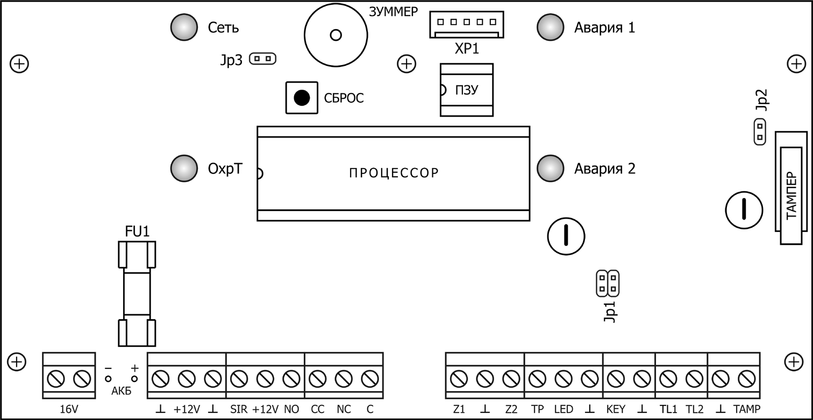

Рис.21. Внешний вид платы управления прибора ПКО-2
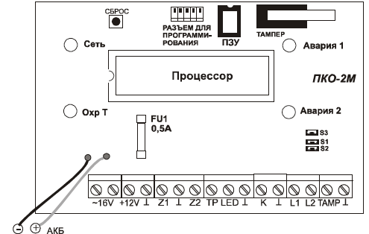
Рис. 22. Внешний вид платы управления прибора ПКО-2М

Светодиоды служат для индикации состояния шлейфов и системы (Сеть, ОхрТ, Авария1, Авария2). Группа перемычек Jp1 устанавливает уровень выходного сигнала. Если замкнута левая перемычка, размах выходного сигнала составляет (1,14±0,2)В. При обеих замкнутых перемычках размах выходного сигнала максимален – (1,5±0,2)В. Для настройки в заводских условиях обе перемычки размыкаются. Замкнутая перемычка Jp2 уменьшает чувствительность приемной части прибора. Снятие перемычки Jp3 отключает зуммер.
Наименование | Назначение
Сеть | Индикация типа источника питания
Авария 1 | Индикация состояния шлейфа 1 и памяти тревог
Авария 2 | Индикация состояния шлейфа 2 и памяти тревог
ОхрТ | Индикация состояния тревожной зоны и обмена по абонентской линии
Индикатор УД | Индикация работы устройства доступа и состояния охранной зоны
При работе прибора ПКО-2 в составе АСОС «Алеся» светодиод «ОхрТ» дополнительно показывает следующую информацию:
- мигает с частотой 0,125Гц – идет обмен по линии связи;
- мигает с частотой 8Гц – из линии связи принята некорректная информация;
- мигает с частотой 1Гц – в линии связи присутствует мешающая частота 18кГц (возможно не отключен ППКОП «Атлас»).
При работе прибора с АСОС «Алеся» индикатор УД мигает с частотой 1Гц − до получения подтверждения постановки ШС на охрану или отметки служб («ГЗ», «Монтер») с ПЦН АСОС «Алеся» и в течение 3-х секунд при снятии с охраны ШС.
Назначение контактных колодок:
16V – колодка подключения напряжения 16В переменного тока;
⊥, +12V – клеммы подключения внешних нагрузок к источнику питания прибора;
⊥, SIR – клеммы подключения выносного СЗУ;
NO, CC – клеммы подключения реле при работе прибора ПКО-2 не в составе АСОС «Алеся».
Z1, ⊥, Z2, – клеммы подключения двух ШС;
TP, LED, ⊥ – клеммы подключения выносного УД;
KEY, ⊥ – клеммы подключения кнопки «СНЯТИЕ» с нормально-разомкнутыми контактами (расстояние от кнопки «СНЯТИЕ» до прибора не более 10м);
TL1, TL2 – клеммы подключения абонентской линии ГТС при работе прибора в составе АСОС «Алеся»;
⊥, TAMP – клеммы подключения датчика вскрытия УД.
Приборы серии «А6» – многофункциональные технические устройства, предназначенные для построения многоуровневых систем безопасности отвечающих самым современным требованиям. К ним относятся приемно – контрольные приборы А6-02, А6-04, А6-06, А16-512.
При использовании приборов «А6» в составе систем мониторинга, в качестве каналов связи прибора с ПЦН могут использоваться:
− радиоканал в частотном диапазоне 135…175 МГц;
− радиоканал 433,92 МГц;
− занятые абонентские линии ГТС;
− локальная сеть (Ethernet);
− GSM (GPRS, DATA, SMS).
Адаптация приборов «А6» для работы с различными коммуникаторами осуществляется подключением соответствующего модуля согласования.
Типы извещателей, подключаемых в шлейф сигнализации приборов серии «А6»:
− охранные извещатели с нормально-замкнутыми или нормально-разомкнутыми контактами;
− тревожные кнопки с нормально-замкнутыми или нормально-разомкнутыми контактами;
− пожарные тепловые извещатели с нормально-замкнутыми или нормально-разомкнутыми контактами;
− пожарные дымовые 4-х проводные извещатели (питание отдельным шлейфом);
− пожарные дымовые 2-х проводные токопотребляющие извещатели (питание в шлейфе с допустимым диапазоном напряжения 9 - 14В);
− пожарные ручные извещатели.
Светодиоды шлейфов пронумерованы в зависимости от исполнения: «1», «2» – А6-02, А6-02А;
«1»…«4» – А6-04; «1»…«6» – А6-06) и отображают следующие состояния соответствующих шлейфов:
− шлейф в норме и стоит на охране;
− шлейф нарушен и не стоит на охране;
− шлейф берется на охрану;
− пожарный шлейф в состоянии «Внимание»;
− шлейф в состоянии «Тревога»/«Пожар»;
− шлейф снят с охраны и в состоянии «Норма»;
− пожарный шлейф в состоянии «Неисправность».
Светодиод «Питание» прибора обеспечивает индикацию состояний:
− прибор питается от сети, аккумуляторная батарея заряжена;
− прибор питается от сети, аккумуляторная батарея разряжена или отсутствует;
− нет сети и прибор питается от аккумуляторной батареи резервного питания;
− нет сети и аккумуляторная батарея резервного питания разряжена;
− прибор выключен.
Светодиод «Охрана/Тревога» прибора обеспечивает индикацию состояний:
− система поставлена на охрану;
− тревога в системе;
− система снята с охраны;
− взятие на охрану, считывание ключа в режиме работы с АСОС «Алеся».
Светодиод «Пожар» прибора «А6» (исполнений А6-04, А6-06) обеспечивает индикацию состояний:
− нет тревоги в пожарных шлейфах;
− тревога в пожарном шлейфе.
Светодиод «Автоматика» прибора «А6» (исполнений А6-04, А6-06) обеспечивает индикацию состояний:
− задержка запуска автоматики;
− запуск автоматики.
Прибор А6-02 (А6-04, А6-06) предназначен для контроля состояния шлейфов охранной, тревожной и (или) пожарной сигнализации, с соответствующей индикацией состояния на лицевой панели прибора, и на индикаторах выносных панелей управления, а так же выдачи сигналов оповещения на исполнительные устройства (зуммер, сирена, реле). При работе в составе АСОС «Алеся» прибор использует занятые абонентские линии ГТС, т.е. позволяет вести телефонные разговоры одновременно с передачей информации на ПЦН. Прибор также предназначен для работы в составе радиоканальных систем передачи извещений. Возможно объединение приборов в интегрированную систему безопасности, в максимальной комплектации до 32-х приборов в сети по RS-485. Прибор
А6-02 (А6-04, А6-06) предназначен для установки внутри охраняемого объекта и рассчитан на круглосуточный режим работы. Конструкция прибора не предусматривает его использование в условиях воздействия агрессивных сред, пыли, а так же во взрывоопасных и пожароопасных зонах по ПУЭ. Информационная емкость прибора А6-02 (А6-04, А6-06) (количество подключаемых ШС) – 2 (4, 6); Принцип работы прибора основан на анализе переходных процессов в шлейфах сигнализации, нагрузкой которых является оконечный резистор. Конструктивно прибор «А6» представляет собой металлический корпус, в котором расположены все узлы и блоки прибора.
В корпусе прибора на задней стенке имеются отверстия, предназначенные для крепления прибора и
подводки проводов. Датчик вскрытия прибора (тампер), расположен на плате управления.
В приборах «А6» всех исполнений трансформатор встроенного источника питания и сетевая колодка
закреплены на корпусе прибора. Под платой управления прибора в корпусе располагаются отверстия для крепления стоек дополнительных модулей (модуля согласования ИСА-8 (кроме А6-02А), модуля релейного РМ-64, адаптера GSM). В нижней части корпуса прибора предусмотрено место для размещения аккумуляторной батареи емкостью до 7А*ч. Батарея подключается к соответствующим клеммам платы управления.
На плате управления прибора предусмотрена колодка, в которой устанавливается энергонезависимая
микросхема памяти, содержащая программу с текущей конфигурацией и архив до 128-ти событий с привязкой к дате и времени (при необходимости, имеется возможность расширения емкости архива до 512 событий путем замены микросхемы памяти).
Оконечный резистор охранного шлейфа (пожарного теплового) – 1,5 кОм;
Дополнительный резистор в пожарный тепловой извещатель – 1,5 кОм;
Максимально допустимое сопротивление охранного и теплового шлейфа (без учета сопротивления выносного элемента) не более 300 Ом;
Оконечный резистор с 2-х - проводными дымовыми токопотребляющими извещателями – 2,7 кОм;
Диапазон сопротивления охранного ШС:
в состоянии «Норма», кОм 1,2 - 1,8;
в состоянии «Тревога», кОм 0 - 1,2; более 1,8;
Сопротивление утечки между проводами ШС и (или) между каждым проводом и «землей» не менее 100 кОм;
Информативность прибора (количество выдаваемых извещений о состоянии охраняемого объекта, в том числе на ПЦН СПИ) -176;
Кнопка подтверждения снятия с охраны: 1; максимальное удаление от прибора, м 100;
Количество независимых каналов считывания ключей пользователей – 2;
Максимальное удаление устройства доступа от прибора - 80 м;
Типы и количество электронных ключей доступа, шт.:
− ключ «ХОЗЯИН» при работе в составе АСОС «Алеся»: 15
− ключ «ГЗ» (для сброса тревог): 15
− ключ «МОНТЕР» (для отметки обслуживающего персонала): 15
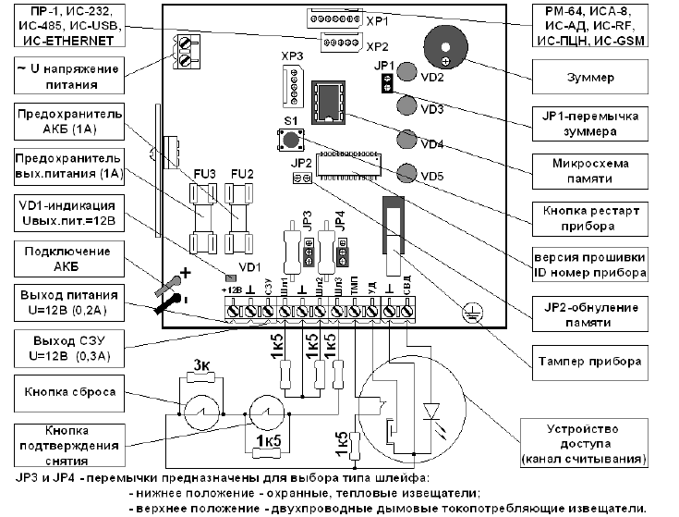
Рис.23. Внешний вид платы управления прибора А6-02

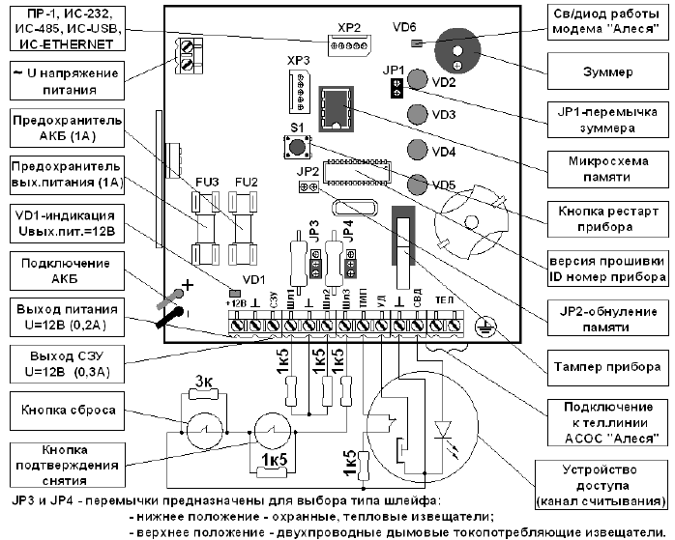
Рис. 24. Внешний вид платы управления прибора А6-02А

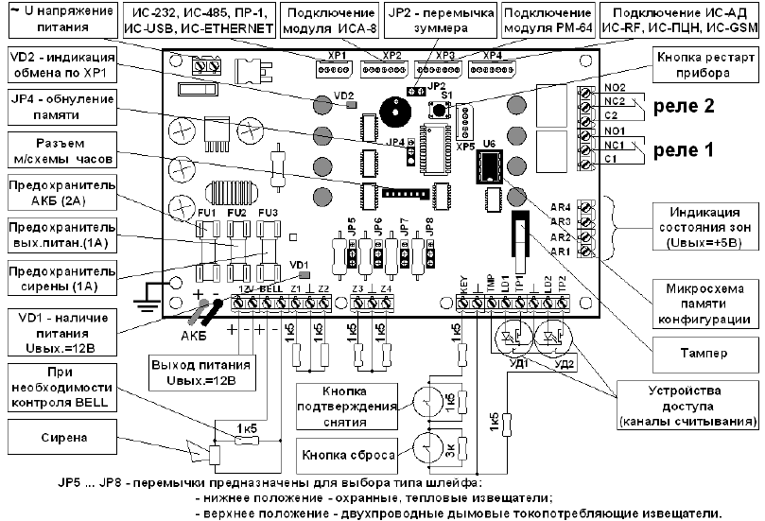
Рис. 25. Внешний вид платы управления прибора А6-04

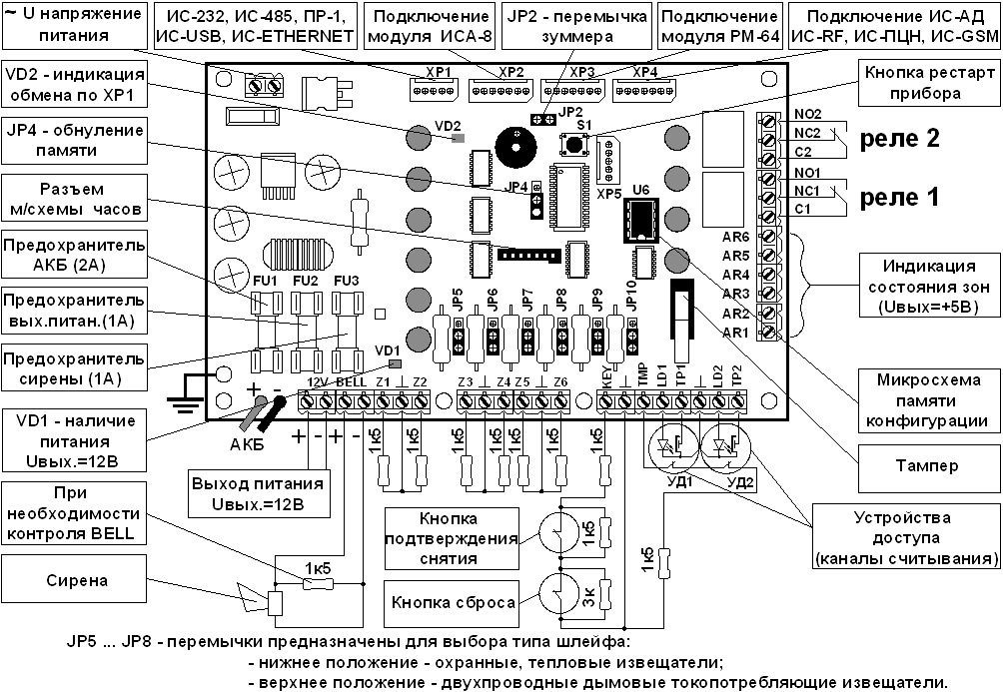
Рис. 26. Внешний вид платы управления прибора А6-06

На плате управления расположены элементы:
1.Предохранители:
- FU1 – цепь аккумулятора (2А);
- FU2 – выход питания внешних устройств (1А);
- FU3 – выход технических средств оповещения (1А).
2. Разъемы:
-ХР1 – подключение модулей согласования (ИС-232, ИС-485, ИС-USB, ИС-ETHERNET, пульта ПР-1);
- ХР2 – подключение модуля согласования ИСА-8 для работы в составе АСОС «Алеся»;
- ХР3 – подключение модуля релейного РМ-64 (РМ-64-2, РМ-64, РМ-64-6);
- ХР4 – подключение модулей согласования (ИС-RF, ИС-ПЦН, ИС-GSM);
- ХР5 – технологический.
3. Перемычки:
- JP2 – включение/выключение зуммера;
- JP4 – обнуление памяти прибора;
- JP5 … JP10 – предназначены для выбора типа шлейфа (нижнее положение – охранно/тревожные и тепловые извещатели, верхнее - двухпроводные дымовые токопотребляющие извещатели).
4.Светодиоды на плате прибора:
- VD1 – индикация наличия напряжения на выходе питания внешних устройств;
- VD2 – индикация наличия опроса прибора (при подключении модулей ИС-485, ИС-232, ИС-USB, ИС-ETHERNET, ПР-1).
На плате управления прибора «А6» предусмотрены контакты AR1 – AR6, индицирующие состояние зон, при необходимости, к данным контактам возможно подключение отдельных светодиодов (+ св/диода) для отображения состояния зон охраны.
Для индикации состояния шлейфов сигнализации используются трехцветные светодиоды - «ШЛЕЙФ 1» - «ШЛЕЙФ 6».

Прибор приемно-контрольный охранно-пожарный ПКП-4РДО предназначен для:
- контроля состояния четырех шлейфов охранной и пожарной сигнализации;
- визуальной и звуковой индикации состояния прибора и ШС;
- выдачи сигналов тревоги на СЗУ;
- передачи информации по радиоканалу об изменении состояния прибора и ШС на пульт централизованного наблюдения систем централизованного наблюдения «Андромеда», «Новатех-РДО», «Маяк»;
- бесперебойного питания внешних устройств напряжением 12В.
Металлический корпус прибора снабжен открывающейся передней крышкой, которая фиксируется в закрытом положении двумя винтами с правой стороны корпуса. В правом нижнем углу корпуса расположен понижающий трансформатор, закрытый защитным кожухом. Под защитным кожухом находятся колодка подключения к сети 220В и держатель сетевого предохранителя. На задней стенке корпуса имеется отверстие для проводки кабелей внутрь прибора. Плата управления ППКОП ПКП-4РДО устанавливается внутри корпуса прибора. Имеет контакты для подключения 4-х ШС, одного СЗУ (контролируемое на обрыв), двух УД со светодиодами, разъемы подключения дополнительных модулей системы и пульта программирования ПР-100 (АП-1). На плате управления установлены: процессор, светодиоды для индикации состояния шлейфов и системы, тампер прибора, зуммер и реле (релейные выходы используются для организации ключей ПЦН и сброса дымовых извещателей).
В состав входит прибор передающий охранно-пожарной сигнализации П-160. Он предназначен для использования прибора ПКП-4РДО в системе радиоохраны совместно с системами оповещения «Андромеда», «Маяк», «Новатех-РДО». Релейный модуль РМ-164Н устанавливается внутри корпуса прибора и подключается к плате управления. На модуле имеется 4 реле, служащих для организации ключей ПЦН и сброса питания двухпроводных дымовых извещателей. Шлейфный модуль ШМ-41 предназначен для объединения в один шлейф двух рубежей охраны с различением сигнала тревоги по рубежам на пульте централизованного наблюдения системы радиоохраны «Андромеда». При использовании ШМ-41 совместно с извещателями, имеющими раздельные релейные выходы возможно получение двух рубежей охраны на одном извещателе (периметр и объем), что позволяет расширить возможности ПКП-4РДО до 8 шлейфов (4 рубежа охраны периметра и 4 рубежа охраны объема). ЖКИ-клавиатура КП-4 предназначена для работы в составе приборов ПКП-4РДО и служит для контроля за состоянием охранных, пожарных и тревожных шлейфов сигнализации. Устройство доступа УД-1 предназначено для считывания электронных ключей, индикации процесса обработки ключей, а также индикации общего состояния (Норма, Охрана, Тревога) соответствующей зоны. Батарея резервного питания (АКБ) располагается в левом нижнем углу корпуса прибора. Имеет емкость до 7А·ч. Батарея подключается к соответствующим клеммам платы управления ПКП-4РДО.
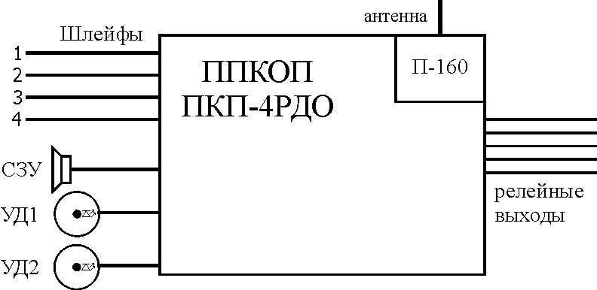
Рис. 27. Внешние подключения к ПКП-4РДО

Плата управления ПКП-4РДО реализует функциональные возможности прибора. Она имеет клеммы для подключения шлейфов сигнализации, СЗУ, АКБ, питания платы, УД (замок постановки/снятия на корпусе ПКП-4РДО), кнопки подтверждения снятия. На плате управления установлен процессор, кнопка «СБРОС», предназначенная для перезапуска прибора, индикаторные светодиоды, предохранители, группа перемычек. Разъем XP1 предназначен для подключения пульта программирования ПР-100. Разъем XP2 является технологическим. Разъем XP3 предназначен для подключения релейного модуля РМ-168Н. Разъем XP4 предназначен для подключения прибора П-160.

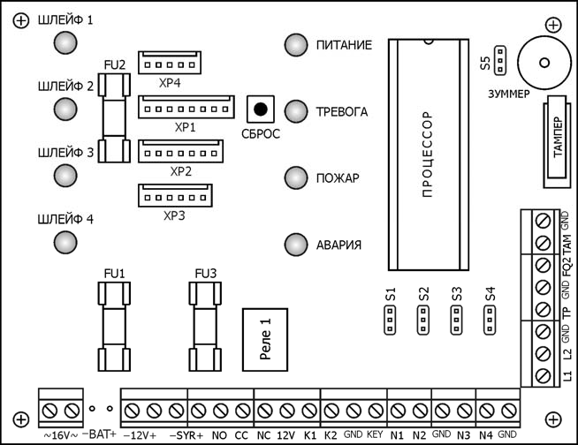
Рис. 28. Схема платы управления прибора ПКП-4РДО
Назначение светодиодов ПКП-4РДО. Светодиоды предназначены для индикации состояния ШС и индикации состояния системы. На плате установлены четыре трёхцветных светодиода (зеленый, красный, желтый) для индикации состояния ШС, три одноцветных светодиода для индикации состояния системы и один двухцветный светодиод для индикации питания прибора.
Зеленый цвет светодиодов шлейфов (ШС не на охране):
- горит постоянно – КЗ охранного ШС;
- мигает с частотой 4Гц – обрыв охранного ШС;
- мигает с частотой 1Гц – нарушение охранного ШС с 4-мя состояниями;
- не горит – охранный ШС в норме.
Красный цвет светодиодов шлейфов (ШС на охране):
- горит постоянно – ШС на охране;
- мигает с частотой 4Гц–«Тревога» в охранном или «Пожар» в пожарном ШС; - мигает с частотой 1Гц – постановка на охрану охранного ШС.
Жёлтый цвет светодиодов шлейфов (пожарные ШС):
- горит постоянно – КЗ пожарного ШС;
- мигает с частотой 4Гц – обрыв пожарного ШС.
Светодиод «Тревога» мигает с частотой 4Гц – тревога в охранных ШС.
Светодиод «Пожар» мигает с частотой 4Гц – тревога в пожарных ШС.
Светодиод «Авария» мигает с частотой 4Гц – неисправность в системе (отсутствие 220В, разряд АКБ, срабатывание тампера, обрыв СЗУ, неисправность любого ШС);
Светодиод «Питание»:
- горит зеленым цветом – питание от сети 220В;
- горит красным цветом – нет сети 220В, питание от АКБ.
Светодиод УД:
- горит – все ШС зоны стоят на охране;
- мигает с частотой 4Гц – тревога в системе;
- мигает с частотой 1Гц – ставится на охрану.
Назначение перемычек платы управления ПКП-4РДО.
- S1…S4 – питание для двухпроводных дымовых извещателей;
- S5 – регулирует громкость зуммера;
Назначение предохранителей платы управления ПКП-РДО.
- FU1 (3А) – защита от перегрузки прибора при питании от АКБ;
- FU2 (2А) – внутренняя защита блока питания прибора;
- FU3 (1А) – защита от перегрузки по выходу на СЗУ.
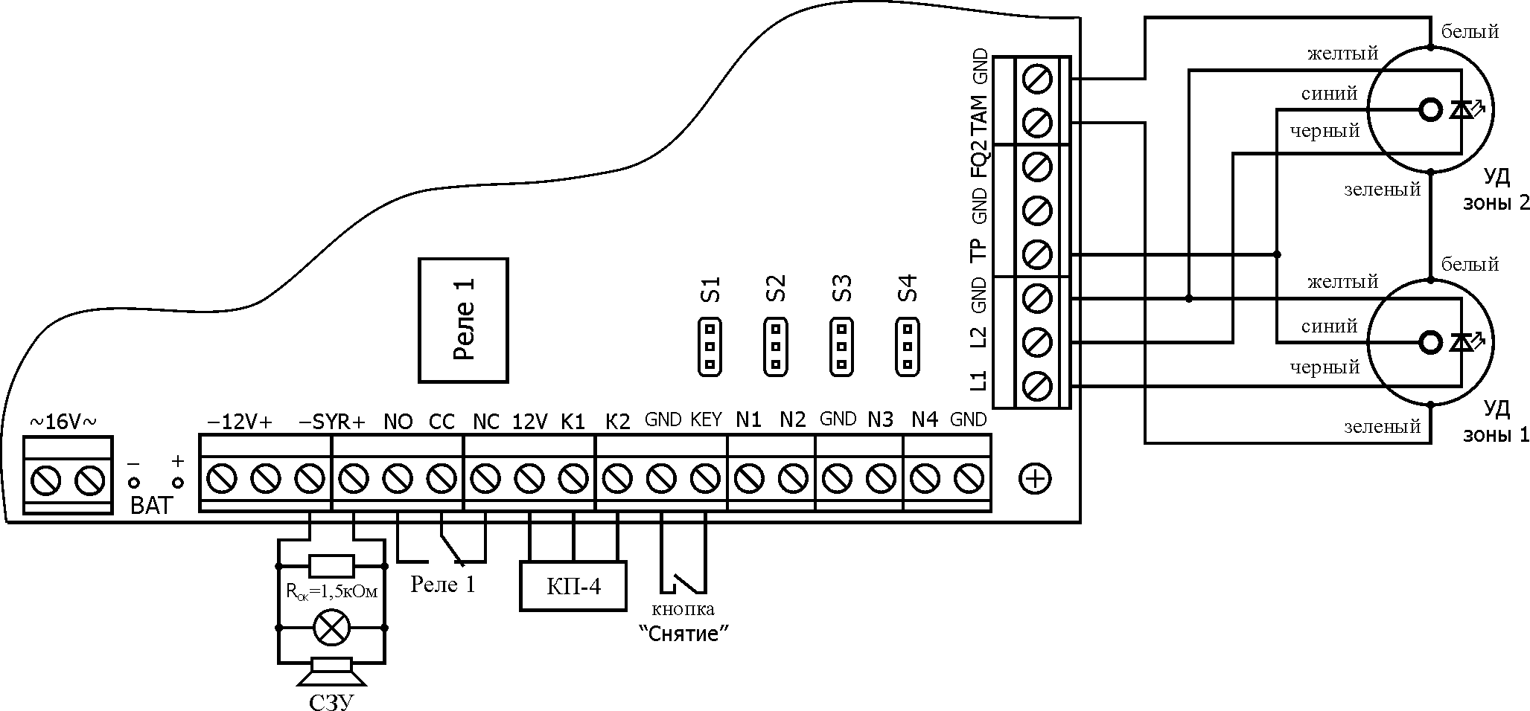
Рис. 29. Схема подключения внешних устройств к плате управления ПКП-4РДО

Прибор приемно-контрольный охранный «Аларм-3»
ПКП «Аларм-3» является многофункциональным техническим устройством, предназначенным для построения систем охранной сигнализации объектов. Область применения прибора – автономные и централизованные системы охранной сигнализации объектов (квартир, офисов, складов, школ, отделений банков, торговых, административных и производственных помещений и т.п.).
Прибор обеспечивает:
- контроль состояния охранных и тревожных ШС объектов;
- индикацию состояния ШС и собственного состояния;
- выдачу сигналов оповещения на СЗО;
- передачу информации об изменении состояния ШС и собственного состояния на ПЦН СПИ «АСОС Алеся», либо на модуль GSM;
Примечание: передача сообщений и извещений прибора на ПЦН СПИ осуществляется по занятым абонентским линиям связи ГТС, либо по каналам сотовой связи стандарта GSM через модуль GSM.
- питание ИО и других устройств;
- управление электромеханическим замком и другими устройствами.
В зависимости от количества контролируемых ШС и типа корпуса прибор выпускается в следующих исполнениях:
- исполнение «А» – два ШС, корпус пластмассовый;
- исполнение «Б» – два ШС, корпус металлический;
- исполнение «В» – три ШС, корпус пластмассовый;
- исполнение «Г» – три ШС, корпус металлический.
Функциональные возможности
Прибор поддерживает два состояния каждого ШС, анализируя сопротивление ШС постоянному току: «Дежурный режим» ((2,2-3,9) кОм – норма); «Тревога» ((0-2,2) кОм – короткое замыкание, свыше 3,9 кОм – обрыв или срабатывание ИО).
Типы внешних устройств, подключаемых к ШС прибора:
- ИО с нормально-замкнутыми и (или) нормально-разомкнутыми контактами;
- ИОР с нормально-замкнутыми и (или) нормально-разомкнутыми контактами.
Типы внешних устройств, подключаемых к прибору:
- СЗО;
- внешние потребители;
- цепь питания токопотребляющих ИО, либо электромеханический замок;
- кнопка СНЯТИЕ с нормально-разомкнутыми контактами;
- тампер-шлейфы внешних устройств (ИО, УД и др.);
- УД, индикатор УД, МДВ-7.
Прибор обеспечивает на индикаторах своей лицевой панели индикацию следующей нформации:
- наличие и тип источника питания (220 В, АКБ);
- разряд АКБ, либо ее отсутствие;
- состояние своей лицевой панели (закрыта, открыта);
- состояние каждого охранного ШС (норма, не норма);
- сработавшие в охраняемое время ШС (до их повторной постановки на охрану);
- состояние каждого тревожного ШС («Не охрана», «Охрана», «Экстренный вызов»);
- наличие обмена данными с ретранслятором СПИ;
- присутствие в абонентской линии помехи частотой (18 ± 0,18) кГц.
Прибор обеспечивает на индикаторе УД индикацию состояния охранной и тревожной зон («Не охрана», «Охрана», «Тревога»).
На лицевой панели прибора расположены индикаторы СЕТЬ, ОХРТ, АВАРИЯ 1, АВАРИЯ 2 (в исполнениях «В» и «Г» дополнительно – АВАРИЯ 3). Индикатор СЕТЬ работает в двух режимах свечения (зеленый и красный цвет), индикаторы ОХРТ, АВАРИЯ 1, АВАРИЯ 2, АВАРИЯ 3 – в одном режиме свечения (красный цвет).
Индикатор СЕТЬ отображает тип источника питания прибора:
-светится непрерывно зеленым цветом – питание от сети 220 В;
-мигает красным цветом – питание от АКБ;
-мигает красным цветом на фоне основного зеленого цвета – питание от сети 220 В, при этом разряжена, либо отсутствует АКБ.
Индикаторы АВАРИЯ 1, АВАРИЯ 2, АВАРИЯ 3 отображают состояние соответственно первого, второго и третьего ШС прибора и память срабатываний каждого ШС:
-не светится – ШС в норме;
-светится непрерывно – ШС не в норме;
-мигает один раз в 2 с – было нарушение ШС (память срабатываний, обнуляется при следующей постановке сработавшего ШС на охрану).
Индикатор АВАРИЯ 2 (в исполнениях «В» и «Г» – АВАРИЯ 3) отображает дополнительно состояние лицевой панели прибора, тампер-шлейфа и индикатора УД:
-не светится – лицевая панель закрыта, тампер-шлейф в норме, индикатор УД подключен;
-светится непрерывно – лицевая панель открыта, либо обрыв тампер-шлейфа или в цепи индикатора УД.
Индикатор ОХРТ отображает состояние тревожной зоны прибора:
-не светится – тревожные ШС не на охране;
-светится непрерывно – тревожные ШС на охране;
-мигает – «Экстренный вызов» по тревожным ШС.
В режиме работы прибора в составе СПИ индикатор ОХРТ дополнительно отображает следующую информацию:
-мигает один раз в (6-8) с – идет обмен данными с ретранслятором СПИ по абонентской линии;
-мигает с частотой 8 Гц в течение 1 с – по абонентской линии принимается некорректная информация;
-мигает с частотой 8 Гц постоянно – в абонентской линии присутствует мешающая
частота 18 кГц.
Выносной индикатор УД отображает состояние ШС прибора:
-не светится – охранные ШС не на охране;
-светится непрерывно – охранные ШС на охране;
-мигает с частотой 3 Гц – охранные ШС на охране и по какому-либо из них возникла «Тревога», либо вскрыт корпус прибора;
-мигает с частотой 8 Гц в течение 1 с – попытка постановки на охрану зоны с неисправным ШС, либо открыта лицевая панель прибора.
В режиме работы прибора в составе СПИ индикатор УД дополнительно отображает следующую информацию:
-мигает с частотой 1 Гц – ожидание получения с ПЦН подтверждения постановки ШС на охрану, либо отметки ГЗ или электромонтера;
-мигает с частотой 1 Гц в течение 3 с – при снятии ШС с охраны;
-мигает с частотой 8 Гц в течение 1 с – более 30 с отсутствует связь с ПЦН СПИ.

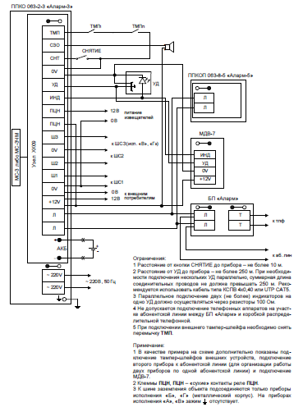
Рис.30. Плата ПКП «Аларм-3»
Все входные и выходные цепи подключаются к прибору через клеммные колодки, расположенные внутри прибора:
а) на корпусе:
«~220 V» – для подключения сети 220 В;
-«+АКБ», «-АКБ» – для подключения АКБ (с помощью двух изолированных проводников с клеммами);
-«Л», «Л» – для подключения абонентской линии ГТС (для обеспечения режима работы прибора в составе СПИ, либо для подключения прибора к модулю GSM);
-Ш1, Ш2, 0V, Ш3 – для подключения ШС;
-ИНД, УД, 0V – для подключения УД, МДВ-7 (для постановки на охрану (снятия с охраны), изменения или сброса текущего состояния прибора), индикатора УД;
-СНТ, 0V – для подключения кнопки СНЯТИЕ с нормально-разомкнутыми контактами (для подтверждения снятия с охраны);
-СЗО, «+12V» – для подключения СЗО;
-«+12V», 0V – для подключения внешних потребителей к источнику питания прибора;
- ПЦН, ПЦН – контакты реле ПЦН, через которые подключается цепь питания токопотребляющих ИО (при необходимости отключения их питания после снятия с охраны), либо электромеханический замок; через контакты реле ПЦН могут быть подключены другие устройства, напряжение питания и токопотребление которых не превышают максимально-допустимых значений;
-ТМП, 0V – для подключения тампер-шлейфов внешних устройств (ИО, УД и др.).
При использовании в составе прибора МС-3 (МС-3ЧМ), он устанавливается в соединители ХР1 и ХР2, расположенные на плате внутри корпуса прибора.

Прибор приемно-контрольный охранно-пожарный «Аларм-5»
Прибор выпускается в следующих модификациях:
«Аларм-5» - 8 шлейфов;
«Аларм-5/1» - 8шлейфов без блока питания и реле ПЦН;
«Аларм-5/4» - 4 шлейфа;
«Аларм-5/4А»- 4 шлейфа без блока питания и реле ПЦН
Приборы обеспечивают:
работу по занятым абонентским линиям ГТС при работе в составе АСОС «Алеся» либо в автономном режиме;
подключение и контроль состояния 8 (4) шлейфов сигнализации (ШС), каждый из которых может быть охранным, тревожным, либо пожарным;
возможность организации до 8 (4) независимых зон;
подключение стандартных извещателей с нормально-разомкнутыми или нормально-замкнутыми контактами;
возможность включения в ШС токопотребляющих извещателей с суммарным током потребления в каждом шлейфе до 1,2 мА и напряжением питания 10 - 14 В;
тестовый контроль при включении питания и в процессе работы с опросом внешних устройств;
тестовый контроль работоспособности всех световых и звуковых индикаторов в любой момент времени без выдачи тревожных извещений на ПЦН;
подключение и прием информации от 2 устройств доступа, удаленных от прибора на расстояние до 50 метров с возможностью параллельного подключения дополнительных устройств доступа (на каждую зону);
использование для индивидуального доступа к объекту и для отметки спецслужб 39 электронных ключей: хозяин и доверенные лица - 15 (при необходимости 39), спецслужбы - 24 ключа. В качестве ключей доступа используются электронные ключи Тouch Memory (Dallas Sem.) DS1990A, DS1991 - DS1996;
отметку на объекте групп задержания и электромонтеров индивидуальными ключами;
возможность использования для взятия на охрану, снятия с охраны выносной кнопки, либо клавиатуры при работе в автономном режиме;
возможность организации связанных (проходных) зон;
два режима взятия на охрану/снятия с охраны охранных ШС:
- без задержки на выход/вход;
- с задержкой на выход/вход на программируемое время;
два режима тревожных ШС:
- круглосуточный;
- с возможностью снятия с охраны;
взятие зоны объекта под охрану только при наличии подтверждения с ПЦН АСОС «Алеся»;
распознавание 5-ти состояний ШС (норма, обрыв, короткое замыкание, сработка одного извещателя, сработка двух извещателей);
возможность распознавания вскрытия корпуса извещателя, имеющего датчик вскрытия корпуса;
возможность управления электромеханическим замком;
звуковую индикацию состояния «Пожар» посредством прерывистого сигнала встроенного и, при необходимости, выносного звуковых оповещателей;
режим «Внимание»;
звуковую индикацию состояния «Тревога» посредством постоянного сигнала встроенного и, при необходимости, выносного звуковых оповещателей;
возможность подключения к ШС до 8 кнопок «Снятие» с программируемым временем нажатия;
выдачу сигнала тревоги на ПЦН «Алеся» при снятии по принуждению (не нажата кнопка «Снятие») без местной индикации об этом;
выдачу сигнала тревоги на ПЦН при несанкционированном вскрытии корпуса прибора;
защиту от несанкционированного доступа к прибору по абонентской линии;
автоматический переход на резервное питание;
автоматическое отключение АКБ при снижении ее напряжения до 10,7 В.
Прибор обеспечивает визуальный контроль:
наличия обмена данными с ретранслятором АСОС «Алеся» по абонентской линии;
текущего состояния каждого из ШС на индикаторах лицевой панели прибора и выносной панели индикации;
текущего состояния всех зон объекта на выносных индикаторах;
состояния «Пожар» посредством индикатора общей пожарной тревоги и индикатора сработавшего пожарного шлейфа;
состояния «Неисправность» посредством индикатора общей неисправности и индикатора неисправного пожарного шлейфа;
номера ШС, нарушение которого произошло в охраняемое время (информация хранится до следующего взятия на охрану зоны нарушенного ШС);
вскрытия корпуса;
присутствия в абонентской линии помехи с частотой 18 кГц;
типа источника питания, разряд АКБ.
Устройство прибора «Аларм-5». Прибор имеет металлический корпус, снабженный открывающейся передней крышкой. В состав прибора входят узлы функциональные ПН04 и ХК11. Узел функциональный ПН04 приборов предназначен для преобразования напряжения сети 220 В в напряжение 12 В постоянного тока.
На плате узла ПН04 расположены клеммные колодки:
- «~220 V» - для подключения к сети 220 В;
- «+12 V», 0 V – два независимых выхода для подключения внешних нагрузок;
- ПЦН1, ПЦН2, СЗО - для подключения к «сухим» контактам одноименных реле прибора внешних устройств;
- «АКБ» - для подключения АКБ.
На плате узла функционального ХК11 прибора «Аларм-5» расположены съемные клеммные колодки:
- ТМП - для подключения к соединительной линии с внешними оповещателями для её контроля, либо для подключения внешнего тампер-шлейфа последовательно с датчиком вскрытия корпуса прибора;
- Л, Л - для подключения абонентской линии ГТС при работе прибора в составе СПИ;
- Ш1, 0V, Ш2, Ш3, 0V, Ш4, Ш5, 0V, Ш6, Ш7, 0V, Ш8 - подключение 1-8 ШС;
- ИНДИКАТОРЫ ЗОН 1 - 8 - для подключения выносных индикаторов 1 – 8 зон. Количество выносных индикаторов определяется количеством организованных в приборе независимо контролируемых зон. В качестве выносного индикатора может использоваться индикатор УД.
При необходимости визуального контроля состояния зон на удалении до 300 м используется блок индикации БИ-2 «Аларм», в состав которого входят восемь индикаторов;
- УД1, 0V, УД2 - для подключения УД, либо МДВ-7. В автономном режиме к данным клеммам может быть подключена кнопка (клавиатура) с нормально-разомкнутыми контактами для использования ее вместо ключа доступа;
- ТЕСТ - для подключения:
а) выносной кнопки с нормально-разомкнутыми контактами для проверки в любой момент времени функционирования индикаторов ПОЖАР, НЕИСПР, ВНИМАНИЕ, выносных индикаторов зон, ВЗО и внешнего СЗО;
б) одного либо двух блоков индикации БИ-1 «Аларм» для просмотра на удалении до 50 м от прибора текущего состояния индикаторов ШС.
На плате узла ХК11 расположен разъем для подключения модуля связи МС-3, либо модуля реле МР-2.
На лицевой панели приборов расположены индикаторы СЕТЬ, ПОЖАР, НЕИСПР, ВНИМАНИЕ и индикаторы ШС «1» - «8».
Индикаторы СЕТЬ, «1» - «8» реализованы на индикаторах с двумя режимами свечения: зеленый цвет и красный цвет.
Мс-3-модуль связи, предназначен для обеспечения работы прибора в составе СПИ «АСОС Алеся», или для подключения к модулю GSM;
МДВ-7-модуль доступа выносной;
БИ-1 «Аларм»-блок для удаленной индикации текущего состояния шлейфов;
БИ-2 «Аларм»- блок для удаленной индикации текущего состояния 8 зон;
БКШ-блок контроля шлейфов (индикация наличия напряжения питания в шлейфе);
БП-блок подключения «Аларм»;
ПН04-узел функциональный, предназначен для преобразования напряжения сети 220В в напряжение 12В постоянного тока.
Индикаторы ПОЖАР, НЕИСПР, ВНИМАНИЕ реализованы на одноцветных индикаторах: ПОЖАР и ВНИМАНИЕ - красного цвета, НЕИСПР - желтого. Индикатор СЕТЬ отражает тип источника питания прибора в текущее время, и состояние АКБ:
- светится непрерывно зеленым цветом - питание от сети 220 В;
- светится непрерывно красным цветом - питание от АКБ;
- мигает с частотой 3 Гц красным цветом на фоне основного зеленого цвета - питание от сети 220 В, разряд АКБ (напряжение АКБ ниже 12 В), либо отсутствие АКБ;
- мигает с частотой 3 Гц красным цветом – питание от АКБ и АКБ разряжена (напряжение АКБ ниже 11,3 В).
Индикаторы ШС «1» - «8» прибора и блока индикации БИ-1 «Аларм», если он подключен к прибору, отражают текущее состояние ШС и памяти их сработок.
Цвет свечения индикатора отражает состояние ШС:
- выключен – пожарный ШС отключен;
- зеленый – не охрана;
- красный – «Охрана» («Дежурный режим»).
Режим работы индикатора определяет состояние ШС:
- светится непрерывно – «Норма»;
- мигает с частотой 3 Гц – «Тревога», «Внимание», «Пожар», «Экстренный
вызов»;
- мигает с частотой 1 Гц – «Неисправность»;
- кратковременно изменяет цвет один раз в 2 с - было нарушение ШС (память сработок).
Индикатор ПОЖАР является индикатором общей пожарной тревоги.
Индикатор ВНИМАНИЕ является общим индикатором состояния «Внимание»:
При работе приборов в составе СПИ индикатор ВНИМАНИЕ дополнительно отображает наличие обмена по абонентской линии, прибор отвечает на запросы ретранслятора СПИ.
Индикатор НЕИСПР отражает тип неисправности:
светится непрерывно - открыта лицевая панель прибора, неисправен тампер-шлейф прибора, либо нарушена подключенная к входу «ТМП» соединительная линия с внешними оповещателями;
- мигает с частотой 1 Гц – обрыв или короткое замыкание пожарного ШС.
Выносные индикаторы, подключаемые к клеммам ИНДИКАТОРЫ ЗОН отображают текущее состояние контролируемых зон:
- не светится – «Не охрана»;
- светится постоянно – «Охрана»;
- мигает с частотой 3 Гц - зона на охране и возникла тревога по какому-либо из ШС зоны, либо была открыта лицевая панель прибора;
- мигает с частотой 8 Гц в течение 1 с - при попытке сдачи на охрану зоны (перевзятия круглосуточной зоны) при неисправном ШС, либо открытой лицевой панели, либо при отсутствии связи с ПЦН СПИ более 30 с.
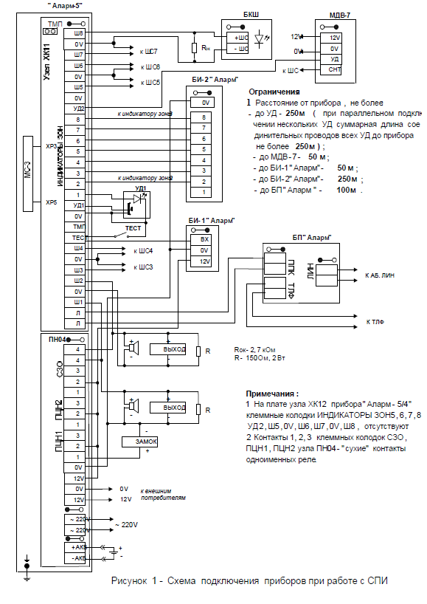
Рис.31. Плата ПКП «Аларм-5»

Требования к монтажу систем охранной сигнализации
Работы по монтажу систем охранной сигнализации при капитальном строительстве объекта должны осуществляться в три этапа.
На первом этапе должны выполняться следующие работы:
- проверка наличия закладных устройств, проемов и отверстий в строительных конструкциях и элементах зданий;
- разметка трасс и закладки в сооружаемые фундаменты, стены, полы и перекрытия труб и глухих коробов для скрытых проводок.
Работы первого этапа должны выполняться, как правило, одновременно с производством основных строительных работ.
На втором этапе должны выполняться работы по монтажу защитных трубопроводов электрических проводок, извещателей, щитов, приемно-контрольных приборов и подключению к ним электрических проводок.
Работы второго этапа должны выполняться после окончания строительных и отделочных работ.
На третьем этапе должны выполняться работы по электрической проверке, регулировке и настройке технических средств охранной сигнализации.
Работы третьего этапа должны выполняться после окончания монтажных работ.
На действующих и реконструируемых объектах работы по монтажу систем охранной сигнализации должны осуществляться в два этапа.
Технические средства охранной сигнализации допускаются к монтажу только после входного контроля, в ходе которого проверяется прохождение сертификации, комплектность и основные характеристики технических средств. По результатам входного контроля составляется акт или производится отметка в паспорте на техническое средство с указанием даты проведения входного контроля, подписью лица, проводившего входной контроль, и штампа организации его проводившей. Не допускается производить замену одних технических средств на другие, имеющие аналогичные технические и эксплуатационные характеристики, без согласования с заказчиком и проектной организацией, а по объектам, охраняемым или подлежащим передаче под охрану подразделениям Департамента охраны, с подразделениями Департамента охраны, согласовавшими проект. Допускается использовать при монтаже технические средства с нарушенной пломбировкой предприятия-изготовителя за исключением средств во взрывобезопасном исполнении. В этом случае прибор пломбируется организацией, проводившей его входной контроль с замером основных технических параметров.

Тактика применения технических средств охранной сигнализации
Технические средства охранной сигнализации (ОС) предназначены для приема, преобразования, передачи, хранения, обработки и отображения информации о состоянии параметров на охраняемом объекте.
Тревожная (ручная) сигнализация предназначена для передачи сигналов тревоги на пункт централизованного наблюдения (ПЦН) (на неохраняемых объектах на посты охраны) для принятия своевременных мер в случае совершении правонарушений на объекте.
В зависимости от значимости и концентрации материальных, художественных, исторических, культурных и культовых ценностей, размещенных на охраняемом объекте, последствий от возможных преступных посягательств на них, все объекты, их помещения и территории подразделяются на две группы (категории): А (АI, АII) и Б (БI, БII). Объекты подгрупп А I и А II – это особо важные, повышенной опасности и жизнеобеспечения, противоправные действия (кража, грабеж, разбой, терроризм и другие), на которых в соответствии с уголовным законодательством РБ могут привести к крупному, особокрупному экономическому или социальному ущербу государству, обществу, предприятию, экологии или иному владельцу имущества.
Объекты подгрупп Б I и Б II – это объекты, хищения на которых могут привести к ущербу в размере до 250 базовых величин и свыше 250 соответственно.
Объекты подгруппы А I:
- объекты по производству, хранению и реализации наркотических средств, психотропных веществ, сильнодействующих ядов и химикатов (базы аптекоуправлений, аптеки, склады медрезерва, научные, медицинские и другие учреждения, заведения в практике которых используют эти вещества);
- ювелирные магазины, базы, склады;
- объекты для хранения оружия, боеприпасов, взрывчатых веществ и материалов;
- объекты по переработке, хранению и использованию радиоактивных веществ и материалов, приборов с ионизирующим, электромагнитным, лазерным, акустическим излучением;
- объекты с хранением ценных предметов старины, искусства и культуры государственного;
- объекты кредитно-финансовой системы;
- кассы предприятий, организаций и учреждений, головные кассы крупных торговых предприятий;
- сейфовые комнаты, предназначенные для хранения денежных средств, ценных бумаг, ювелирных изделий, драгоценных металлов и камней, наркотических средств и психотропных веществ;
- объекты по производству и хранению бланков строгой отчетности;
- объекты с хранением документов, содержащих информацию, относящуюся к государственной или служебной тайне и другие аналогичные объекты и имущественные комплексы.
Объекты подгруппы А-II (специальные помещения объектов особо важных и повышенной опасности);
Объекты подгруппы Б I - объекты с хранением или размещением изделий технологического, санитарно-гигиенического и хозяйственного назначения, нормативно-технической документации, инвентаря и другого имущества;
- объекты мелкооптовой и розничной торговли (павильоны, палатки, ларьки, киоски и другие аналогичные объекты).
Объекты подгруппы Б II -объекты с хранением или размещением товаров повседневного спроса, продуктов питания, компьютерной техники, оргтехники, видео- и аудиотехники, кино- и фотоаппаратуры, натуральных и искусственных мехов, кожи, автомобилей и запасных частей к ним, алкогольной продукции и другого аналогичного имущества.
Основной принцип, который должен соблюдаться при проектировании и монтаже систем охранной сигнализации, состоит в обязательном оснащении техническими средствами охранной сигнализации всех уязвимых мест объекта, защищаемого с помощью системы охранной сигнализации.
Уязвимыми местами считаются следующие строительные конструкции объекта (помещения):
- окна независимо от их противовзломной стойкости и оснащения инженерно-техническими средствами защиты;
- двери, погрузочно-разгрузочные люки, ворота независимо от их противовзломной стойкости и оснащения инженерно-техническими средствами защиты;
- вентиляционные шахты, короба, дымоходы независимо от их оснащения инженерно-техническими средствами защиты;
- стены, граничащие с помещениями, принадлежащими другим организациям и учреждениям (котельными, бойлерными, электрощитовыми, техническими подвалами, подъездами жилых зданий, бесхозными строениями и т.п.);
- некапитальные строительные конструкции (стены, полы, потолки).
Капитальными считаются строительные конструкции (стены, перегородки, полы, потолки):
- кирпичные стены толщиной 250 мм и более для объектов подгруппы БII и 380 мм и более для объектов подгруппы АI.
В зависимости от технической укреплённости объектов, характера находящихся в них ценностей, расположения в здании, удаленности от постов охраны, они могут блокироваться системами охранной сигнализации со следующими уровнями защиты:
Низкий уровень защиты: Двери и окна блокируются только на открытие, или двери и окна блокируются на открытие и частично на пролом, разбитие или выем, а полная защита от других способов проникновения и некапитальных (по охране) стен, полов, потолков осуществляется с помощью объемных извещателей, реагирующих на движение нарушителя.
Например, двери и окна помещения(объекта), расположенного на третьем этаже, блокируются на открытие, объем помещения (объекта) блокируется охранными извещателями, реагирующими на движение нарушителя.
Средний уровень защиты: Двери блокируются на открытие и пролом; окна блокируются на открытие, разрушение и выем; некапитальные (по охране) строительные конструкции, а также вентиляционные шахты и воздуховоды в различных строительных конструкциях блокируются на пролом.
Повышенный уровень защиты: Двери блокируются на открытие и пролом; окна блокируются на открытие, разрушение и выем; некапитальные (по охране) строительные конструкции и строительные конструкции, граничащие с помещениями, принадлежащими другим сторонним организациям (по отношению к организации, которой принадлежит защищаемый объект) блокируются на пролом; вентиляционные шахты и воздуховоды в различных строительных конструкциях блокируются на пролом; часть объекта, где размещены дорогостоящие материальные ценности, блокируется объёмными извещателями, реагирующими на движение нарушителя; сейфы (металлические шкафы, ящики) блокируются на открытие магнитоконтактными извещателями.
Высокий уровень защиты: Двери блокируются на открытие и пролом; окна блокируются на открытие, разрушение и выем; строительные конструкции независимо от их стойкости к взлому (капитальные и некапитальные) блокируются на пролом; часть объекта, где сосредоточены ценности блокируется объемными извещателями, реагирующими на движение нарушителя, и при необходимости «ловушками»; места непосредственного хранения ценностей – сейфы (металлические шкафы, ящики) блокируются магнитоконтактными извещателями, а также емкостными, сейсмическими извещателями или объемными извещателями с другим принципом действия, использованным для блокировки мест сосредоточения ценностей.
Обязательным условием обеспечения повышенного и высокого уровней защиты объектов (помещений) подгрупп АI, АII и БII должно являться наличие многорубежной системы охранной сигнализации. Рубежи охранной сигнализации включают в себя: извещатели для блокировки строительных конструкций периметра объекта (1-й самостоятельный рубеж), объема и площадей объекта (2-й самостоятельный рубеж), мест непосредственного хранения ценностей (3-й самостоятельный рубеж).
Для создания первого рубежа сигнализации должны использоваться омические (одножильный провод типа НВ, ПЭЛ, фольга), вибрационные (типа «Vibro», «ES-400», «Грань-2», «Шорох-1», «Шорох-1-1»), сейсмические (типа «GM-530», «GM-560»), трибоэлектрические (типа «Градиент», «Гюрза 048 П»), пассивные звуковые для блокировки остекленных конструкций (типа «Лира», «ИНС-206», «Авант-211», «Авант-Glasstrek», «Glasstech»), совмещенные (типа «ИНС-409», «FLACH»), поверхностные пассивные оптико-электронные инфракрасные (типа «ИНС-106», «Сlip-4») извещатели для блокировки дверей, стен, полов, потолков, остекленных конструкций на пролом и разрушение; магнитоконтактные извещатели для блокировки дверей и окон на открытие, стекол на выем, а так же омические и вибрационные для блокировки вентиляционных каналов, коробов.
Для создания второго рубежа сигнализации должны использоваться объемные пассивные оптико-электронные инфракрасные извещатели (типа «ИНС-105», «ИНС-110», «АВАНТ»), ультразвуковые (типа «Эхо-5», «Microsonic»), радиоволновые доплеровские (типа «Волна-5»), комбинированные (типа «ИНС-307») извещатели.
Объемные и поверхностные пассивные оптико-электронные инфракрасные извещатели, используемые для блокировки стекол совместно с пассивными звуковыми извещателями для блокировки остекленных конструкций, не являются вторым рубежом сигнализации. Для третьего рубежа сигнализации при блокировке сейфов, металлических ящиков должны использоваться магнитоконтактные извещатели совместно с емкостными (типа «Пик»), вибрационными пьезоэлектрическими (типа «Vibro», «ES-400», «Грань-2», «Шорох-1»), сейсмическими (типа «GM 530», «GM 560») или объемными извещателями. Для блокировки ценных предметов (картин, икон и т.п.) должны использоваться объемные пассивные оптико-электронные инфракрасные извещатели, вибрационные пьезоэлектрические извещатели с выносными чувствительными элементами типа «Гюрза-050 П».
Строительные конструкции считаются полностью заблокированы средствами охранной сигнализации, если произведена следующая блокировка:
Окна (витрины) заблокированы:
на открытие;
на разрушение (разбитие, выдавливание, вырезание, терморазрушение);
на выем.
Окна блокируются на открытие с помощью магнитоконтактных извещателей. Оконные стекла блокируются на разрушение:
- пассивными звуковыми извещателями для блокировки остекленных конструкций. В случаях, когда извещатели предназначены только для контроля разбития остекленных конструкций, оконные проемы дополнительно защищаются поверхностными пассивными оптико-электронными инфракрасными извещателями.
Двери, ворота, люки заблокированы:
на открытие,
на пролом.
Двери, ворота, люки блокируются на открытие магнитоконтактными извещателями.
На пролом:
- поверхностными или, в качестве исключения, объемными пассивными оптико-электронными инфракрасными извещателями;
вибрационными извещателями (если это не внешние двери);
сейсмическими извещателями;
- омическими извещателями с использованием одножильных проводов, а также фольги;

Системы контроля и управления доступом.
Устройства контроля и управления доступом - устройства и программные средства, устанавливающие режим доступа и обеспечивающие прием и обработку информации с устройств идентификации, управление исполнительными устройствами, отображение и протоколирование информации.
Позволяют осуществлять:
- ограничение доступа сотрудников и посетителей объекта в охраняемые помещения;
- временной контроль перемещений сотрудников и посетителей по объекту;
- контроль за действиями охраны во время дежурства;
- табельный учет рабочего времени каждого сотрудника;
- фиксацию времени прихода и ухода посетителей;
- совместную работу с системами охранно-пожарной сигнализации и телевизионного видеоконтроля (при срабатывании извещателей блокируются или наоборот, например, при пожаре разблокируются двери охраняемого помещения или включается видеокамера);
- регистрацию и выдачу информации о попытках несанкционированного проникновения в охраняемое помещение.
Состоит из следующих основных компонентов:
- устройства идентификации (идентификаторы и считыватели);
- контроллеры;
- устройства центрального управления (компьютеры).
- устройства исполнительного (замки, приводы дверей, шлагбаумов, турникетов и т.).
Устройство идентификации доступа (идентификаторы и считыватели) считывает и расшифровывает информацию, записанную на идентификаторах разного типа и устанавливает права людей, имущества, транспорта на перемещение в охраняемой зоне (объекте).
Идентификатор - предмет, в который (на который) с помощью специальной технологии занесена кодовая информация, подтверждающая полномочность прав его владельца и служащий для управления доступом в охраняемую зону. Идентификаторы могут быть изготовлены в виде карточек, ключей, брелоков и т.п.
Считыватель - электронное устройство, предназначенное для считывания кодовой информации с идентификатора и преобразования ее в стандартный формат, передаваемый для анализа и принятия решения в контроллер.
Контроллеры - электронные устройства, контролирующие работу считывателей и управляющие устройствами исполнительными.
Устройства исполнительные принимают команды управления с контроллеров и обеспечивают блокировку возможных путей несанкционированного проникновения через устройства заграждения (двери, ворота, турникеты, кабины прохода и т.п.) людей, имущества, транспорта в помещения, здания и на территорию. В устройствах исполнительных применяются исполнительные механизмы электромеханического и электромагнитного принципа действия.
Телевизионные системы видеоконтроля (ТСВ)
Телевизионная система видеоконтроля (ТСВ) предназначена для передачи визуальной информации о состоянии охраняемых зон, помещений, периметра и территории объекта в помещение охраны. Применение телевизионного контроля позволяет в случае получения сигнала о нарушении определить характер нарушения, место нарушения, направление движения нарушителя и принять необходимые меры. В состав ТСВ входят:
- телевизионные камеры и устройства для их оснащения;
- устройства обработки и коммутации видеосигналов;
- устройства регистрации;
- устройства передачи видеосигнала.
Телевизионная камера - преобразует оптическое изображение наблюдаемого объекта в электрический видеосигнал. Камера представляет собой электронную плату, на которой размещены чувствительный элемент - матрица, выполненная на приборах с зарядовой связью (ПЗС-матрица), и объектив.
Устройства обработки и коммутации видеосигналов подразделяются на:
- видеомониторы;
- видеокоммутаторы;
- видеоквадраторы;
- видеодетекторы движения;
- видеомультиплексоры;
- матричные видеокоммутаторы;
- персональные компьютеры.
Видеомониторы - преобразуют видеосигналы в двухмерное изображение. Многие видеомониторы снабжены встроенными устройствами для приема сигналов от нескольких камер - видеокоммутаторами.
Видеокоммутаторы - обеспечивают последовательное переключение видеосигналов от нескольких телекамер на один или несколько выходов (мониторов).
Видеоквадраторы - цифровые устройства, обеспечивающие размещение изображений от 4-х видеоисточников на одном экране, который в этом случае делится на 4 части (квадранты)
Видеодетектор движения представляет собой электронный блок, который хранит в памяти текущее изображение с телекамеры и подает сигнал тревоги при возникновении изменений в охраняемой зоне.
Видеомультиплексоры представляют собой высокотехнологичные системы видеозаписи и управления, предназначены для записи видеосигналов от нескольких (до 16) камер на одну видеокассету (кодирование), воспроизведение кодированных кассет и обработку сигналов тревоги.
Матричные коммутаторы обеспечивают независимую коммутацию видеосигналов с большого количества входов на любой из мониторов. При наличии детектора движения коммутатор самостоятельно отслеживает ситуацию и в случае тревоги выводит изображение именно того помещения, где сработала сигнализация, а также выдает звуковой сигнал для привлечения внимания оператора.
Устройства регистрации подразделяются на:
- специализированные видеомагнитофоны;
- видеопринтеры.
Устройства передачи телевизионного сигнала
Для передачи телевизионного сигнала в ТСВ могут использоваться как проводные каналы связи (коаксиальные кабели, телефонные линии, волоконно-оптические линии), так и беспроводные каналы - радиоканал или ИК-канал.

Инструмент, приспособления и механизмы, используемые электромонтажниками
Основные электромонтажные работы по оснащению объектов системами и комплексами инженерно-технических средств охраны выполняют, применяя различные инструменты, приспособления и средства механизации. К измерительному инструменту электромонтажника относятся линейки, рулетки, строительные уровни и отвесы, штангенциркули. Линейки, складные метры и рулетки применяют для различных линейных измерений при выполнении строительно-монтажных работ. Строительные уровни и отвесы применяют для проверки горизонтальных и вертикальных плоскостей элементов строительных конструкций. В последнее время для этих же целей стали применяться электронные лазерные дальномеры и уровни. Штангенциркули предназначены для измерения наружных и внутренних размеров. Специальный инструмент и приспособления для электромонтажных работ включают в себя плоскогубцы, бокорезы, пассатижи, круглогубцы, отвертки, ножи, молотки, ножницы, клещи для снятия изоляции, приспособления для прозвонки жил кабелей и проводов, индикаторы напряжения, пробники для проверки электрических цепей и т.п. Кроме того, при выполнении электромонтажных работ применяют обычный слесарномонтажный инструмент: гаечные и трубные ключи, зубила, напильники, ножовки, метчики, плашки, кернеры, клуппы, трубоприжимы, трубогибы. При производстве электромонтажных работ применяют разные инвентарные приспособления для работы на высоте, для такелажных, сварочных и других работ. К таким приспособлениям относятся различные лестницы, подъемники, тележки, грузоподъемные устройства.
Для сверления и пробивки отверстий, гнезд и борозд в различных строительных конструкциях применяют сверла, буры, коронки, пробойники, шлямбуры, скарпели и фрезы. При изготовлении отверстий, гнезд и борозд в строительных конструкциях применяют ручной электроинструмент. Электрические сверлильные машины (дрели) предназначены для сверления отверстий в различных материалах. Они могут служить также в качестве привода различных приставок и насадок, с помощью которых выполняют нарезку резьбы, зачистку и полировку поверхности, резку металла и т.п. Электрические шлифовальные машины («болгарки») предназначены для обдирки, зачистки, шлифовки и доводки различных поверхностей, резки металла, зачистки кромок изделий. Электрические гайковерты и шуруповерты предназначены для сборки (разборки) резьбовых соединений (болтов, винтов, гаек и шурупов). Для пробивных работ электромонтажники используют электрические молотки и перфораторы. С помощью этих инструментов можно выполнять различные монтажные операции: сверление отверстий по металлу, ударно-вращательное бурение отверстий в бетоне, кирпиче и других твердых материалах, забивку дюбелей, заворачивание самонарезающих болтов и винтов.
Для выборки борозд в бетонных, кирпичных стенах или гипсолитовых перегородках применяют электрические штроборезы. Рабочим органом штробореза является дисковая фреза, оснащенная пластинками из твердого сплава. Для крепления различных конструкций, изделий и деталей часто применяют пиротехнический монтажный пистолет. Забивку дюбеля в монтажную поверхность он осуществляет ударом поршня, перемещающегося в стволе пистолета за счет давления пороховых газов.

Маркировка взрывозащиты взрывозащищенного электротехнического оборудования
Взрывоопасными производствами на сегодняшний день являются не только предприятия и объекты химической, горнорудной, нефтегазодобывающей, атомной промышленностей. К взрыво и пожароопасным относятся предприятия по производству продуктов питания: мукомольные, кондитерские, вино-водочные; а также деревообрабатывающие и целлюлозно-бумажные комбинаты, цементные и железо - бетонные заводы. Кроме того, современное предприятие любой отрасли имеет в своей структуре взрывоопасные зоны, т. к. на любом современном производстве есть склады ГСМ и лакокрасочных изделий, участки гальванической и высокой температурной обработки, покрасочные цеха или камеры и т. п.
Все электротехническое оборудование, устанавливаемое в такой взрывоопасной зоне, в том числе оборудование систем безопасности – пожарной сигнализации и автоматики, охранной сигнализации, оповещения, видеонаблюдения должно быть выполнено в специальном взрывозащищенном исполнении, т. е. само не должно являться источником воспламенения или взрыва.
Взрывозащищенное электрооборудование - электрооборудование, в котором предусмотрены конструктивные меры по устранению или затруднению возможности воспламенения окружающей его взрывоопасной среды вследствие эксплуатации этого электрооборудования.
Уровень взрывозащиты - степень взрывозащиты электрооборудования при установленных нормативными документами условиях. Установлены следующие уровни взрывозащиты электрооборудования: «электрооборудование повышенной надежности против взрыва», «взрывобезопасное электрооборудование» и «особо взрывобезопасное электрооборудование».
Знак уровня взрывозащиты электрооборудования (2, 1, 0);
Электрооборудование повышенной надежности против взрыва - взрывозащищенное электрооборудование, в котором взрывозащита обеспечивается только в признанном нормальном режиме его работы. Знак уровня – «2Ex» (знак Ех указывает на соответствие электрооборудования стандартам на взрывозащищенное электрооборудование).
Взрывобезопасное электрооборудование - взрывозащищенное электрооборудование, в котором взрывозащита обеспечивается как при нормальном режиме работы, так и при признанных вероятных повреждениях, определяемых условиями эксплуатации, кроме повреждений средств взрывозащиты. Знак уровня – «1Ex».
Особо взрывобезопасное электрооборудование - взрывозащищенное электрооборудование, в котором по отношению к взрывобезопасному электрооборудованию приняты дополнительные средства взрывозащиты, предусмотренные стандартами на виды взрывозащиты. Знак уровня – «0Ex».
Вид взрывозащиты - специальные меры, предусмотренные в электрооборудовании с целью предотвращения воспламенения окружающей взрывоопасной газовой среды; совокупность средств взрывозащиты электрооборудования, установленная нормативными документами.
Взрывозащищенное электрооборудование может иметь следующие виды взрывозащиты:
- взрывонепроницаемая оболочка «d»;
- заполнение или продувка оболочки под избыточным давлением «р»;
- кварцевое заполнение оболочки «q»;
- масляное заполнение оболочки «о»;
- защита вида «е»;
- искробезопасная электрическая цепь «i»;
- герметизация компаундом «m»;
- защита вида «n»;
- специальный вид взрывозащиты «s».
Средство взрывозащиты - конструктивное и (или) схемное решение для обеспечения взрывозащиты электрооборудования.
В маркировке по взрывозащите могут иметь место дополнительные знаки, например буквы IP, X. Параметр IP – степень защиты оболочки, показывает степень защиты конкретного изделия от попадания внутрь твердых тел, пыли и воды. (1ExibIIВT4 Х).
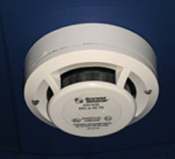
Адресно-аналоговый дымовой взрывозащищенный извещатель 2251EIS.
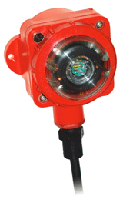
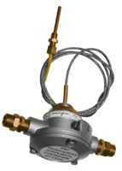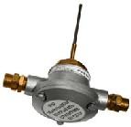
Взрывозащищенные тепловые извещатели
ИП 101-07вт, ИП 101-07мд.

Взрывозащищенный оповещатель светозвуковой

